EMMY BERNARDES LEANDRO FELIPE GABRIEL DE LIMA ALVES NÍCOLAS AMORIM ARAÚJO RAYANA BATISTA DOS SANTOS

SISTEMA SQUAD
MODELAGEM E DOCUMENTAÇÃO ACADÊMICA DE UM SISTEMA WEB DE CONTROLE DE ESTOQUE PARA RASTREAMENTO DE RUPTURA NO VAREJO CALÇADISTA

BARUERI 2026

EMMY BERNARDES LEANDRO FELIPE GABRIEL DE LIMA ALVES NÍCOLAS AMORIM ARAÚJO RAYANA BATISTA DOS SANTOS

SISTEMA SQUAD
MODELAGEM E DOCUMENTAÇÃO ACADÊMICA DE UM SISTEMA WEB DE CONTROLE DE ESTOQUE PARA RASTREAMENTO DE RUPTURA NO VAREJO CALÇADISTA

Monografia apresentada ao curso de Gestão da Tecnologia da Informação da Faculdade de Tecnologia de Barueri, como requisito parcial para matéria de AAP.
Orientador: Vander Elme.

BARUERI 2026

O presente trabalho analisa os problemas relacionados ao controle manual de estoque em pequenas lojas de calçados e propõe o Sistema SQUAD, uma aplicação web voltada ao rastreamento estruturado de ruptura e ao controle de disponibilidade por SKU (produto + numeração). A pesquisa tem natureza aplicada e abordagem qualitativa, com procedimentos técnicos de revisão documental, modelagem de dados e desenvolvimento incremental. Ao final da Sprint 3, a solução encontra-se implementada como aplicação web em ASP.NET Core MVC, com C#/.NET 10, Razor, Entity Framework Core, SQLite e autenticação por cookie. A validação combinou revisão documental, testes automatizados e execuções controladas: 306 testes aprovados, 0 falhas e 1 ignorado; 30 repetições de venda simultânea aprovadas; 15 de 15 medições de P95 abaixo de 500 ms, com pior valor de 163,848 ms; e relatórios validados em quatro larguras de tela. Os resultados comprovam, no ambiente local e de testes, a integridade das operações e a viabilidade técnica da proposta. A publicação e a homologação em nuvem, a validação de carga com múltiplos usuários e os testes em dispositivo físico permanecem pendentes e não são apresentados como concluídos.

Palavras-chave: Controle de estoque. Sistema de gestão. Varejo de calçados. Banco de dados. Automação

This study analyzes the problems related to manual inventory control in small shoe stores and proposes SQUAD, a web application aimed at structured stockout tracking and availability control by SKU (product + size). The research has an applied nature and a qualitative approach, using document review, data modeling, and incremental development. At the end of Sprint 3, the solution was implemented as an ASP.NET Core MVC web application using C#/.NET 10, Razor, Entity Framework Core, SQLite, and cookie authentication. Validation combined document review, automated tests, and controlled executions: 306 tests passed, 0 failed, and 1 ignored; 30 simultaneous-sale repetitions passed; 15 of 15 P95 measurements below 500 ms, with a worst value of 163.848 ms; and reports validated at four screen widths. The results demonstrate, in the local and test environment, the integrity of operations and the technical feasibility of the proposal. Cloud publication and homologation, multi-user load validation, and physical-device tests remain pending and are not presented as completed.

Keywords: Inventory control. Management system. Shoe retail. Database. Automation

Figura 1 — Fluxo metodológico das etapas do trabalho 24
Figura 2 — Diagrama de Casos de Uso do Sistema SQUAD 41
Figura 3 — Fluxo de Consulta de Estoque 42
Figura 4 — Fluxo de Registro de Venda 42
Figura 5 — Fluxo de Registro de Ruptura 43
Figura 6 — Fluxo de Ajuste Manual de Saldo 44
Figura 7 — Diagrama da arquitetura cliente-servidor do sistema SQUAD 45
Figura 8 — Diagrama de camadas da arquitetura interna do backend 46
Figura 9 — Diagrama Entidade-Relacionamento (DER) conceitual do Sistema SQUAD 50
Figura 10 — Diagrama do Modelo Lógico do Sistema SQUAD com relacionamentos e cardinalidades 52
Figura 11 — Diagrama das tabelas, tipos de dados e constraints do modelo físico do Sistema SQUAD 53

LISTA DE QUADROS
Quadro 1 — Requisitos Funcionais do Sistema SQUAD 31
Quadro 2 — Requisitos Não Funcionais do Sistema SQUAD 32
Quadro 3 — Resumo da stack tecnológica do sistema SQUAD 48
Quadro 4 — Atributos, tipos e constraints de cada entidade do Sistema SQUAD 55
Quadro 5 — Relacionamentos do Modelo de Dados do Sistema SQUAD 58
Quadro 6 — Exemplo simplificado da transação de saída de estoque no Sistema SQUAD 61
Quadro 7 — Exemplo de controle de concorrência em uma saída de estoque 62
Quadro 8 — Matriz de rastreabilidade: Requisitos × Modelo de Dados × Casos de Uso 64
Quadro 9 — Síntese das evidências e do status da implementação 76

LISTA DE ABREVIATURAS E SIGLAS

Sigla | Significado
API | Application Programming Interface
ERP | Enterprise Resource Planning
MVP | Minimum Viable Product
PDV | Ponto de Venda
RF | Requisito Funcional
RN | Regra de Negócio
RNF | Requisito Não Funcional
SKU | Stock Keeping Unit
SRS | Software Requirements Specification

SUMÁRIO

- INTRODUÇÃO 10
  - Contextualização 10
  - Problema de Pesquisa 11
  - Justificativa 12
  - Objetivo Geral 13
  - Objetivos Específicos 13
  - Estrutura do Trabalho 14
- FUNDAMENTAÇÃO TEÓRICA 16
  - Gestão de Estoque no Varejo 16
  - Ruptura de Estoque 16
  - Sistemas de Informação no Varejo 17
  - Engenharia de Software 17
    - Engenharia de Requisitos 18
    - Casos de Uso 18
    - Modelagem de Dados 18
    - Arquitetura de Sistemas 19
    - Controle Transacional e Concorrência 19
- METODOLOGIA 20
  - Natureza da Pesquisa 20
  - Procedimentos Técnicos 20
  - Coleta de Dados 21
  - Etapas do Trabalho 21
- ANÁLISE DO PROBLEMA E LEVANTAMENTO DE REQUISITOS 25
  - Cenário Atual (AS-IS) 25
  - Gargalos Identificados 26
  - Partes Interessadas 28
    - Vendedor 28
    - Lojista 28
  - Requisitos do Sistema 29
    - Requisitos Funcionais 30
    - Requisitos Não Funcionais 31
  - Regras de Negócio 32
- PROJETO E MODELAGEM DO SISTEMA 34
  - Visão Geral do Sistema 34
  - Escopo do MVP 35
    - Funcionalidades incluídas 35
    - Funcionalidades fora do escopo 36
  - Casos de Uso 37
    - Diagrama de Casos de Uso 39
    - Principais Fluxos 39
  - Arquitetura do Sistema 42
    - Arquitetura Cliente-Servidor 42
    - Aplicação Web Mobile 43
    - Comunicação entre Camadas 43
    - Justificativas Arquiteturais 44
    - Tecnologias Utilizadas 45
  - Modelagem de Dados 46
    - Modelo Conceitual 46
    - Modelo Lógico 48
    - Modelo Físico 50
    - Entidades Principais 51
    - Relacionamentos 55
    - Decisões de Modelagem 56
  - Controle Transacional e Integridade 57
    - Atomicidade 58
    - Concorrência 59
    - Integridade Operacional 60
  - Rastreabilidade 61
    - Matriz de Rastreabilidade 62
    - Coerência entre Requisitos e Modelagem 67
- VALIDAÇÃO DA SOLUÇÃO PROPOSTA 69
  - Estratégia de Validação 69
  - Cenários de Uso 71
    - Consulta de Estoque 71
    - Venda Simultânea 71
    - Registro de Ruptura 71
    - Ajuste Manual 71
  - Validação da Atomicidade 72
  - Resultados Esperados 73
  - Limitações 74
- CONSIDERAÇÕES FINAIS 76
  - Síntese do Trabalho 76
  - Contribuições 76
    - Contribuições Acadêmicas 77
    - Contribuições Práticas 77
  - Trabalhos Futuros 78
REFERÊNCIAS 79
GLOSSÁRIO 81
APÊNDICE A — DIAGRAMA DE CLASSE 82
APÊNDICE B — DIAGRAMA SEQUÊNCIA 85
APÊNDICE C — FLUXO PRINCIPAL 87

ANEXO A — DECLARAÇÃO DE VIABILIDADE PRÁTICA

INTRODUÇÃO

Contextualização
O varejo de moda, em particular o segmento calçadista, caracteriza-se por uma estrutura operacional de alta complexidade no que se refere à gestão de estoque. Diferentemente de setores que trabalham com unidades padronizadas, o varejo de calçados opera com um conceito denominado grade: para cada modelo comercializado, há um conjunto de variações por numeração, cada uma constituindo uma unidade de controle distinta, com disponibilidade independente e comportamento de demanda próprio. Um mesmo modelo de calçado pode compreender oito, dez ou mais numerações, cada qual com saldo que deve ser monitorado individualmente para que o atendimento ao cliente seja eficaz.
Nesse contexto operacional, a atividade do vendedor no chão de loja enfrenta uma limitação estrutural recorrente: a ausência de acesso imediato à informação de disponibilidade de estoque durante o atendimento. O processo convencional exige que o vendedor se desloque fisicamente até o depósito para verificar a existência do produto na numeração solicitada pelo cliente, o que consome entre três e sete minutos por atendimento, segundo o relato operacional que fundamenta o presente trabalho. Em um ambiente de varejo com alta rotatividade de clientes e pressão por agilidade, esse deslocamento representa um gargalo que frequentemente resulta na perda da venda , situação que passa despercebida para a gestão, pois não gera nenhum registro no sistema.
A ausência de registro é, precisamente, o segundo e mais grave problema do cenário. Quando o vendedor retorna do estoque sem o produto, a informação de que havia demanda para aquele item naquela numeração específica simplesmente não existe como dado estruturado. Essa ocorrência, denominada ruptura de estoque, dissolve-se na comunicação verbal e não produz qualquer insumo para a tomada de decisão gerencial. O lojista, ao final do período, tem visibilidade apenas das vendas realizadas; a demanda reprimida, aquela que poderia ter se convertido em receita caso o produto estivesse disponível ou fosse restabelecido a tempo, permanece invisível. Decisões de recompra, por consequência, apoiam-se no histórico de vendas efetivadas, no pedido anterior ou na sugestão do representante comercial ,nunca na demanda real registrada por numeração.
Essa lacuna configura o que a literatura de gestão de estoques denomina ruptura invisível: o produto pode constar como disponível no sistema administrativo, mas, na prática do atendimento, a grade está incompleta, o item está extraviado no depósito ou o saldo está incorreto por divergência entre movimentações físicas e registros. Diferentemente da ruptura

visível (aquela identificada pela ausência do produto na prateleira), a ruptura invisível só se torna mensurável quando há um mecanismo deliberado de captura da informação no momento em que o vendedor constata a indisponibilidade (FERNIE; SPARKS, 2014). Sem esse mecanismo, o dado não existe, e a gestão opera em condição de desinformação sistemática.
A adoção de sistemas de informação voltados ao varejo tem avançado consideravelmente nas últimas décadas, com soluções integradas de ERP (Enterprise Resource Planning), plataformas de PDV (Ponto de Venda) e ferramentas de Business Intelligence ocupando espaço crescente mesmo em operações de médio porte. Contudo, observa-se que essas soluções, via de regra, concentram-se em processos financeiros, fiscais e de gestão de pedidos, sem oferecer funcionalidades específicas para o rastreamento da demanda não atendida no nível da grade de numerações. O registro de ruptura como entidade autônoma, dissociada da simples ausência de saldo, não integra, de forma nativa, a maioria dos sistemas de gestão disponíveis para pequenos e médios varejistas (CHOPRA; MEINDL, 2016 ). A consequência prática é que o problema persiste mesmo em operações que já utilizam alguma ferramenta de controle de estoque, porque o instrumento utilizado não foi concebido para capturar esse tipo específico de evento.
É nesse contexto que se situa o Sistema SQUAD (Sistema de Qualidade, União, Análise e Desempenho), objeto do presente trabalho. Trata-se de uma aplicação web especializada no controle de estoque do varejo calçadista, com foco em dois problemas operacionais: proporcionar ao vendedor acesso imediato à informação de disponibilidade por SKU (unidade mínima de controle formada pela combinação de produto e numeração) e transformar o registro de ruptura em dado estruturado, auditável e consultável pelo lojista para apoio à decisão de recompra. O sistema não se propõe substituir o PDV existente nem emitir documentos fiscais; a importação manual de XML de NF-e, incorporada na Sprint 3, é uma entrada de dados para conferência e não caracteriza integração fiscal automatizada. O SQUAD opera em paralelo à infraestrutura já instalada, com escopo delimitado para garantir usabilidade em contexto de alta pressão operacional.

Problema de Pesquisa
O problema que motiva o presente trabalho pode ser enunciado da seguinte forma: como modelar e documentar um sistema de informação web que permita ao vendedor do varejo calçadista consultar a disponibilidade de estoque por SKU durante o atendimento e ao lojista acessar o histórico de rupturas como dado estruturado, garantindo integridade transacional, controle de concorrência e rastreabilidade completa das movimentações?
A questão desdobra-se em três dimensões inter-relacionadas. A primeira é operacional: o processo de consulta deve ser suficientemente ágil e simples para ser executado por um

vendedor com dispositivo móvel enquanto atende um cliente, sem fricção nem necessidade de treinamento formal. A segunda é de integridade de dados: as operações de saída de estoque, realizadas potencialmente por múltiplos vendedores de forma simultânea, devem ser controladas por mecanismos transacionais que impeçam inconsistências como saldo negativo ou registros duplicados. A terceira é analítica: o registro de ruptura não pode ser um subproduto implícito de um saldo zerado, mas deve ser uma entidade explicitamente declarada pelo vendedor, associada a um SKU específico, para que os dados produzidos sejam efetivamente utilizáveis em decisões de recompra.

Justificativa
A relevância do presente trabalho articula-se em três dimensões complementares: operacional, acadêmica e tecnológica.
Do ponto de vista operacional, o problema da ruptura de estoque no varejo representa uma das principais fontes de perda de receita não contabilizada. Estudos na área de gerenciamento de estoques indicam que taxas de ruptura em varejos de médio porte podem atingir percentuais expressivos das oportunidades de venda, com impacto direto sobre a satisfação do cliente e a fidelização (BALLOU, 2006). No segmento calçadista, a característica da grade de numerações amplifica esse problema: a ruptura de uma única numeração de um modelo pode inviabilizar a venda de toda a grade, já que o consumidor raramente aceita numeração alternativa. A ausência de um instrumento específico de rastreamento significa que o lojista toma decisões de compra baseadas em dados de venda efetivada, ignorando sistematicamente a demanda reprimida, o que perpetua ciclos de ruptura para os itens de maior giro e superdimensionamento para os de menor demanda.
Do ponto de vista acadêmico, o trabalho contribui para a área de Engenharia de Software ao aplicar de forma integrada e documentada os conceitos de engenharia de requisitos, modelagem de dados, arquitetura de sistemas e controle transacional a um problema real e delimitado do varejo especializado. A documentação completa do ciclo de modelagem, desde o levantamento de requisitos e a especificação de casos de uso até o modelo físico do banco de dados com justificativas de decisão, constitui um artefato de referência para trabalhos similares em domínios com restrições operacionais análogas: alta usabilidade móvel, controle de concorrência e imutabilidade do histórico. Conforme Sommerville (2019), a documentação estruturada de decisões de modelagem é um dos fatores que distinguem a engenharia de software da programação empírica, na medida em que torna explícitas as premissas e os compromissos técnicos que de outra forma permaneceriam implícitos no código.

Do ponto de vista tecnológico, constata-se a escassez de sistemas especializados que tratam a ruptura como entidade de negócio com semântica própria (distinta da mera ausência de saldo), acessíveis a operações de pequeno e médio porte sem a necessidade de integração com ERPs ou investimentos em infraestrutura proprietária. A proposta de uma aplicação web leve, operável via browser mobile sem instalação, com controle de acesso por perfil e mecanismo explícito de declaração de ruptura, preenche uma lacuna funcional identificada na prática operacional do segmento. A delimitação deliberada do escopo (o que o sistema não faz é tão relevante quanto o que faz) representa, por si só, uma decisão de engenharia que merece documentação e análise.

Objetivo Geral
Modelar e documentar o Sistema SQUAD, uma aplicação web de controle de estoque orientada ao varejo calçadista, com foco no rastreamento estruturado de ruptura por SKU, por meio da produção de artefatos de engenharia de software que abranjam o levantamento de requisitos, a especificação de casos de uso, a modelagem de dados nos níveis conceitual, lógico e físico, a definição arquitetural e a validação da solução proposta.

Objetivos Específicos
Modelar e documentar o Sistema SQUAD, uma aplicação web de controle de estoque orientada ao varejo calçadista, com foco no rastreamento estruturado de ruptura por SKU, por meio da produção de artefatos de engenharia de software que abranjam o levantamento de requisitos, a especificação de casos de uso, a modelagem de dados nos níveis conceitual, lógico e físico, a definição arquitetural e a validação da solução proposta.
1.5 Objetivos Específicos
Para alcançar o objetivo geral enunciado, propõe-se a consecução dos seguintes objetivos específicos:
- Identificar e documentar os requisitos funcionais, não funcionais e as regras de negócio do Sistema SQUAD a partir da análise do cenário operacional do varejo calçadista de pequeno e médio porte, com especificação de prioridades e critérios de aceite mensuráveis;
- Especificar os casos de uso do sistema, abrangendo os fluxos de consulta de estoque, registro de resultado de atendimento, gestão de cadastros e visualizações gerenciais, com distinção entre os atores Vendedor, Lojista e Sistema;

- Elaborar o modelo de dados do Sistema SQUAD nos níveis conceitual, lógico e físico, com justificativa das decisões de modelagem em relação aos requisitos e às regras de negócio identificados, incluindo a especificação das constraints, índices e estratégias de integridade referencial;
- Descrever a arquitetura do sistema, compreendendo a estrutura cliente-servidor, a comunicação entre camadas e as justificativas arquiteturais fundamentadas nos perfis de usuário e nas restrições operacionais identificadas;
- Especificar o mecanismo de controle transacional e concorrência adotado para a operação de saída de estoque, demonstrando como a atomicidade garante a inviolabilidade da regra de saldo não negativo em cenários de acesso simultâneo por múltiplos vendedores;
- Construir a matriz de rastreabilidade entre requisitos, casos de uso, entidades do modelo de dados e regras de negócio, demonstrando a coerência e a completude da solução proposta em relação ao problema identificado;
- Validar a solução proposta por meio da análise de cenários de uso representativos, com ênfase nos fluxos críticos de venda simultânea e registro de ruptura, verificando a aderência do modelo às propriedades transacionais especificadas

Estrutura do Trabalho
O presente trabalho organiza-se em sete capítulos, estruturados de forma a conduzir o leitor do problema ao artefato de solução de maneira progressiva e coerente.
O Capítulo 2 apresenta a fundamentação teórica que sustenta as decisões técnicas realizadas ao longo do trabalho. São abordados os conceitos de gestão de estoque no varejo, com ênfase na tipologia da ruptura e nas implicações gerenciais de sua ausência como dado estruturado; os fundamentos de sistemas de informação no contexto varejista; e os pilares da Engenharia de Software aplicáveis ao projeto, abrangendo engenharia de requisitos, casos de uso, modelagem de dados, arquitetura de sistemas e controle transacional.
O Capítulo 3 descreve a metodologia de pesquisa adotada, classificando o trabalho quanto à sua natureza, abordagem, objetivos e procedimentos técnicos, com justificativa de cada escolha metodológica baseada em autores de referência da área.
O Capítulo 4 apresenta a análise do problema no cenário atual, com a identificação dos gargalos operacionais, a caracterização das partes interessadas e o levantamento estruturado dos requisitos funcionais, não funcionais e das regras de negócio do sistema.

O Capítulo 5 constitui o núcleo técnico do trabalho, apresentando o projeto e a modelagem do Sistema SQUAD em suas dimensões arquitetural e de dados. São detalhados o escopo do MVP, os casos de uso especificados, a arquitetura cliente-servidor, o modelo de dados nos três níveis de abstração, os mecanismos de controle transacional e a matriz de rastreabilidade.
O Capítulo 6 apresenta a validação da solução implementada, com a estratégia adotada, os cenários executáveis, as evidências de atomicidade, concorrência, desempenho e responsividade, os resultados obtidos e as limitações e pendências declaradas.
O Capítulo 7 apresenta as considerações finais, retomando o problema de pesquisa enunciado e verificando o alcance de cada objetivo específico, seguidas das contribuições do trabalho e das propostas para pesquisas futuras.

FUNDAMENTAÇÃO TEÓRICA
Este capítulo apresenta os conceitos teóricos que fundamentam a modelagem do Sistema SQUAD. São abordados temas relacionados à gestão de estoque, ruptura de produtos, sistemas de informação no varejo e conceitos da engenharia de software utilizados na
construção da solução proposta.

Gestão de Estoque no Varejo
A gestão de estoque é responsável pelo controle da entrada, armazenamento e saída de produtos em uma empresa. No varejo, um controle eficiente é essencial para garantir disponibilidade de produtos, reduzir perdas e melhorar o atendimento ao cliente.
No varejo calçadista, o controle de estoque possui maior complexidade devido às variações de modelo, cor e numeração. A ausência de apenas uma numeração pode impedir a venda do produto, mesmo quando outras variações ainda estão disponíveis.
A acuracidade de estoque representa a correspondência entre o saldo registrado no sistema e a quantidade existente fisicamente. Quando existem divergências, podem ocorrer erros de reposição, perda de vendas e dificuldades operacionais.
Outro conceito importante é o estoque de segurança, utilizado para reduzir riscos de indisponibilidade. Já o giro de estoque permite avaliar a velocidade de saída dos produtos, auxiliando no planejamento de compras e reposição.
Problemas relacionados à indisponibilidade impactam diretamente a operação da loja, causando perda de vendas, insatisfação do cliente e prejuízos financeiros. Dessa forma, sistemas de controle de estoque tornam-se importantes para garantir organização,
rastreabilidade e confiabilidade das informações.

Ruptura de Estoque
A ruptura de estoque ocorre quando um produto procurado pelo cliente não está disponível para venda no momento do atendimento. Esse problema representa uma das principais causas de perda de vendas no varejo.
A ruptura pode ser classificada como visível ou invisível. A ruptura visível acontece quando o sistema já informa que o produto está indisponível. Já a ruptura invisível ocorre quando o sistema apresenta saldo disponível, mas o item não é encontrado fisicamente no estoque.

Além da perda financeira, a ruptura gera impactos operacionais e prejudica a experiência do cliente. Também dificulta a tomada de decisão sobre reposição de produtos, principalmente quando essas ocorrências não são registradas formalmente.
Nesse contexto, a rastreabilidade da ruptura torna-se importante para transformar perdas operacionais em dados estruturados. O registro das ocorrências permite identificar padrões de demanda, produtos com maior índice de indisponibilidade e falhas no controle de
estoque.
Assim, sistemas capazes de registrar e rastrear rupturas contribuem para maior controle operacional e apoio à tomada de decisão.

Sistemas de Informação no Varejo
Os sistemas de informação são utilizados para registrar, armazenar e processar dados operacionais das empresas. No varejo, esses sistemas auxiliam no controle de estoque, vendas, cadastro de produtos e geração de informações gerenciais.
Os sistemas transacionais são responsáveis pelas operações do dia a dia, como movimentações de estoque e registros de vendas. Já os sistemas de apoio à decisão auxiliam gestores na análise de dados e planejamento operacional.
Muitas empresas também utilizam sistemas ERP, que integram diferentes áreas da organização em uma única plataforma. Entretanto, alguns problemas específicos do varejo exigem sistemas especializados voltados para determinadas necessidades operacionais.
Os sistemas web vêm sendo amplamente utilizados devido à facilidade de acesso por navegadores e dispositivos móveis. Aplicações browser-based dispensam instalação de software e oferecem maior mobilidade operacional.
Além disso, interfaces responsivas permitem utilização em smartphones e tablets, característica importante em ambientes de atendimento rápido, como o chão de loja.
Nesse contexto, os sistemas de informação contribuem para maior controle operacional, disponibilidade de dados e melhoria na tomada de decisão.

Engenharia de Software
A engenharia de software reúne métodos e práticas utilizados para desenvolver sistemas de forma organizada, confiável e alinhada às necessidades do negócio. No Sistema SQUAD, os conceitos da engenharia de software são utilizados para estruturar requisitos, modelar dados, organizar regras de negócio e garantir integridade das operações realizadas pelo sistema.

Engenharia de Requisitos
A engenharia de requisitos é responsável por identificar, analisar e documentar as necessidades do sistema. Os requisitos funcionais descrevem as funcionalidades que o sistema deve executar, como login, consulta de estoque e registro de movimentações. Já os requisitos não funcionais definem características relacionadas a desempenho, segurança e usabilidade.
As regras de negócio representam restrições operacionais do sistema, garantindo consistência das operações realizadas. Outro conceito importante é a rastreabilidade, utilizada para relacionar requisitos, funcionalidades e elementos da modelagem do sistema. Esse processo contribui para validação e organização da solução proposta.

Casos de Uso
Os casos de uso representam as interações entre usuários e sistema, descrevendo as funcionalidades disponíveis para cada ator.
Cada caso de uso possui fluxo principal, fluxos alternativos, pré-condições e pós-condições.
O fluxo principal descreve o funcionamento esperado da operação, enquanto os fluxos alternativos representam exceções e possíveis erros.
A modelagem de casos de uso auxilia na documentação funcional e facilita o entendimento do comportamento do sistema. No Sistema SQUAD, os casos de uso representam operações como consulta de estoque,
registro de ruptura e movimentações de saldo

Modelagem de Dados
A modelagem de dados organiza as informações utilizadas pelo sistema por meio de entidades, atributos e relacionamentos.
As entidades representam objetos importantes do domínio da aplicação, enquanto os relacionamentos definem as associações existentes entre elas. A cardinalidade indica a quantidade de ocorrências permitidas em cada relacionamento.
Nos bancos de dados relacionais, a integridade referencial garante consistência entre os registros armazenados. A normalização reduz redundâncias e melhora a organização das informações.
Outro recurso importante são as constraints, utilizadas para validar regras diretamente no banco de dados e evitar inconsistências.

No Sistema SQUAD, a modelagem de dados é utilizada para representar entidades como Usuário, Produto, SKU, Movimentação e Ruptura

Arquitetura de Sistemas
A arquitetura de sistemas define a estrutura da aplicação e a forma como seus componentes se organizam. A arquitetura cliente-servidor é amplamente utilizada em sistemas web, permitindo separação entre frontend, backend e banco de dados.
O frontend é responsável pela interface utilizada pelos usuários. O backend executa as regras de negócio e processa as operações do sistema. Já o banco de dados armazena as informações operacionais.
A comunicação entre as camadas pode ocorrer por APIs ou por requisições HTTP com respostas renderizadas no servidor, conforme o estilo arquitetural adotado. A escolha influencia o acoplamento, o estado mantido no cliente e a forma de validar as regras de negócio.
Essa separação de responsabilidades facilita a manutenção, organização e evolução do sistema.

Controle Transacional e Concorrência
Sistemas de controle de estoque precisam garantir consistência dos dados, principalmente quando vários usuários realizam operações simultaneamente.
O controle transacional é utilizado para garantir que operações críticas sejam executadas corretamente. A atomicidade assegura que uma operação seja concluída totalmente ou cancelada em caso de falha.
Em ambientes concorrentes, podem ocorrer problemas conhecidos como race conditions, quando dois usuários tentam alterar o mesmo registro ao mesmo tempo.
No controle de estoque, esse problema pode gerar inconsistências como saldo negativo ou divergência entre estoque físico e sistema.
Para evitar essas falhas, as operações são executadas em transações atômicas, garantindo integridade operacional e consistência dos dados.
No Sistema SQUAD, o controle de saldo é tratado como operação crítica, exigindo mecanismos de concorrência capazes de impedir inconsistências durante movimentações simultâneas

METODOLOGIA

Natureza da Pesquisa
A presente pesquisa caracteriza-se como aplicada, pois busca desenvolver uma solução prática para um problema real identificado no varejo de calçados: a dificuldade de consulta rápida de estoque durante o atendimento e a ausência de registros
estruturados sobre rupturas de produtos. O objetivo do projeto não é apenas compreender o problema, mas propor e estruturar um sistema capaz de melhorar o controle operacional, apoiar a tomada de decisão e reduzir perdas de vendas.
Quanto à abordagem, a pesquisa é qualitativa, pois está voltada à compreensão dos processos operacionais, das dificuldades enfrentadas pelos usuários e das necessidades funcionais do sistema. Não há foco em análises estatísticas ou
tratamento quantitativo de dados, mas sim na interpretação do contexto organizacional, das rotinas de trabalho e das falhas existentes no processo de gestão de estoque. A abordagem qualitativa também se justifica pelo foco no desenvolvimento
e modelagem do sistema, considerando aspectos como usabilidade, rastreabilidade, integridade das informações e aderência às necessidades reais da loja.
Em relação aos objetivos, o projeto possui caráter exploratório e descritivo.
Exploratório, por buscar maior compreensão sobre os problemas relacionados à gestão de estoque e às rupturas no varejo de calçados. Descritivo, por analisar e descrever o funcionamento do processo atual, as limitações existentes e os impactos
operacionais causados pela falta de controle estruturado.

Procedimentos Técnicos
Os procedimentos técnicos utilizados neste projeto foram definidos com o objetivo de compreender o problema estudado e estruturar a proposta do sistema de forma coerente com a realidade operacional da loja.
O primeiro procedimento adotado foi o estudo de caso, aplicado ao contexto do varejo de calçados de pequeno e médio porte. Essa abordagem permitiu analisar de forma detalhada o ambiente operacional, os processos de controle de estoque e as
dificuldades enfrentadas durante o atendimento ao cliente. O estudo de caso foi importante para compreender como a ausência de informações rápidas e estruturadas impacta diretamente as vendas e a gestão do negócio.

Também foi utilizada a observação direta, realizada por meio do acompanhamento das rotinas relacionadas ao controle de estoque, consulta de produtos e registro das movimentações.
A observação possibilitou identificar falhas operacionais, como
dependência de conferência manual, divergências entre estoque físico e controle realizado, além da inexistência de rastreabilidade sobre produtos indisponíveis.
Além disso, foi realizado levantamento documental, utilizando documentos produzidos durante o projeto, como visão do sistema, escopo do MVP, regras de negócio e documentação de requisitos. Esses documentos auxiliaram na definição das
funcionalidades do sistema, regras operacionais e necessidades dos usuários, garantindo alinhamento entre o problema identificado e a solução proposta.

Coleta de Dados
A coleta de dados ocorreu por meio da observação das atividades relacionadas ao estoque e atendimento da loja, permitindo compreender como os produtos são consultados, organizados e movimentados durante a rotina operacional.
Também foram analisados registros e informações utilizados no controle atual, possibilitando identificar limitações relacionadas à ausência de dados estruturados, dificuldades de rastreabilidade e falhas no acompanhamento das rupturas.
Complementando a coleta, foram utilizados os documentos de requisitos, regras de negócio e visão do sistema, que auxiliaram na definição das funcionalidades e comportamentos esperados do sistema, como controle por SKU, integridade do saldo,
rastreabilidade das movimentações e registro estruturado de rupturas.

Etapas do Trabalho
O desenvolvimento do presente trabalho foi estruturado em etapas sequenciais e interdependentes, organizadas com o objetivo de garantir coerência entre a análise do problema operacional, o levantamento dos requisitos, a modelagem da solução proposta e a validação conceitual da arquitetura definida. A divisão metodológica em etapas permitiu estabelecer um fluxo sistemático de construção da pesquisa, reduzindo inconsistências entre os elementos documentais e assegurando rastreabilidade entre problema, objetivos, requisitos e decisões técnicas.
1° ETAPA, concentrou-se na análise do problema operacional presente no contexto do varejo calçadista. Nessa fase, buscou-se compreender o funcionamento do processo de consulta de estoque realizado durante o atendimento ao cliente, especialmente no

ambiente de chão de loja. Foram analisados os principais gargalos relacionados à ausência de visibilidade imediata do estoque, à dependência de verificação física no depósito e à inexistência de registros estruturados sobre perdas ocasionadas por ruptura. A investigação permitiu identificar que o processo operacional existente apresentava elevada dependência de comunicação verbal e baixa capacidade de rastreabilidade, dificultando a geração de dados para apoio à decisão gerencial. Além disso, foram observadas situações recorrentes de ruptura invisível, nas quais o item aparece disponível no controle informal da loja, mas não podia ser efetivamente localizado ou comercializado.
2° ETAPA, realizou-se o levantamento dos requisitos do sistema. Essa fase teve como objetivo transformar os problemas operacionais identificados em necessidades funcionais e restrições técnicas formalmente documentadas. Foram definidos os requisitos funcionais relacionados à autenticação de usuários, consulta de estoque, controle de SKU, movimentação de estoque, registro de ruptura e ajuste manual de saldo. Paralelamente, foram especificados requisitos não funcionais associados à performance, segurança, disponibilidade, responsividade e usabilidade em dispositivos móveis. Também foram estabelecidas as regras de negócio responsáveis por garantir integridade operacional, rastreabilidade e consistência dos dados. Entre essas regras destacam-se a definição do SKU como unidade mínima de controle, a impossibilidade de saldo negativo, a imutabilidade do histórico de movimentações e a necessidade de execução atômica das operações críticas de saída de estoque.
3° ETAPA, compreendeu a modelagem do sistema proposto. Inicialmente foram elaborados os casos de uso responsáveis por representar o comportamento esperado do sistema a partir das interações entre atores e funcionalidades. Em seguida, desenvolveu-se a modelagem de dados em níveis conceitual, lógico e físico, permitindo estruturar as entidades, relacionamentos, restrições e mecanismos de integridade necessários para o funcionamento da solução. A modelagem foi construída considerando as particularidades operacionais do domínio estudado, especialmente a necessidade de controle granular por SKU e a rastreabilidade explícita das ocorrências de ruptura. Nessa etapa também foram definidos os mecanismos de controle transacional utilizados para evitar inconsistências decorrentes de operações concorrentes, principalmente nos cenários de venda simultânea do último item disponível em estoque.
4ª ETAPA, envolveu a definição e a implementação arquitetural do sistema. A solução foi construída como um monólito web em ASP.NET Core MVC, com C#/.NET 10, Views Razor renderizadas no servidor, Entity Framework Core 10 e banco SQLite. A escolha por uma aplicação web responsiva foi fundamentada na necessidade de uso no ambiente operacional da loja, especialmente por vendedores com dispositivos móveis, sem instalação de aplicativo. As regras de negócio, a autenticação por cookie e o controle de acesso por perfil permanecem no servidor; os controllers acessam o EstoqueContext diretamente, sem camada de repositório ou API REST intermediária. As decisões arquiteturais buscaram simplicidade operacional, baixa fricção de uso e consistência das operações críticas.

A comunicação entre navegador e servidor ocorre por HTTPS, com requisições HTTP e respostas HTML renderizadas pelo Razor; formulários de escrita utilizam proteção antiforgery. O banco SQLite é acessado pelo EF Core, que concentra o mapeamento das entidades, índices, constraints CHECK e o comportamento restritivo de exclusão. As operações de saída de estoque utilizam transação explícita e atualização condicional, conforme detalhado no Capítulo 5.
5ª ETAPA, correspondeu à validação da solução. Além da revisão documental e da análise de coerência entre requisitos, regras e modelagem, a etapa incluiu a implementação efetiva do sistema e sua verificação por testes automatizados e execuções controladas. Foram exercitados cenários de consulta, venda, venda simultânea, registro de ruptura, desistência, ajuste manual e emissão de relatórios. A validação empírica foi realizada em ambiente local e de testes, com SQLite isolado, suíte xUnit, testes HTTP e testes de interface com Playwright. Os resultados quantitativos são apresentados no Capítulo 6. A homologação em ambiente de nuvem e a validação em loja real não foram concluídas e permanecem como pendências declaradas.
Figura 1 — Fluxo metodológico das etapas do trabalho
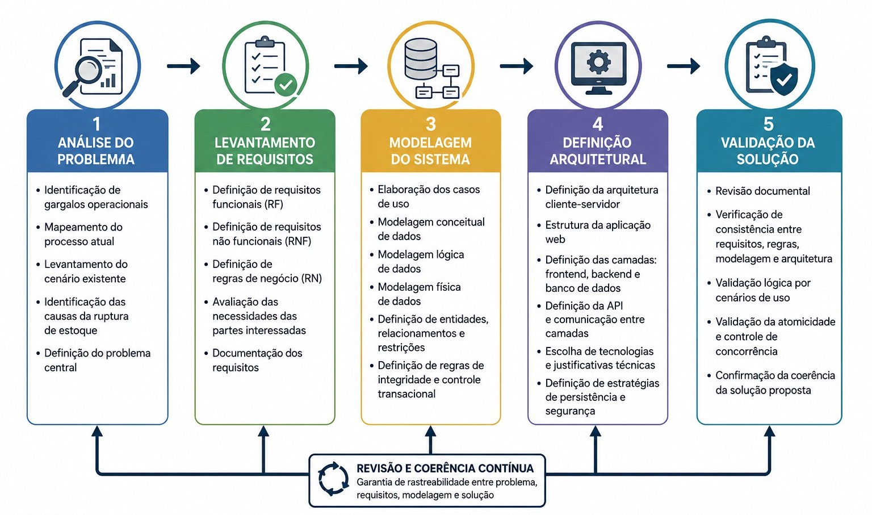
A organização metodológica em etapas possibilitou estruturar o desenvolvimento da pesquisa de maneira progressiva, permitindo que cada fase subsidisse tecnicamente a etapa subsequente. Esse encadeamento contribuiu para a construção de uma solução coerente com o

problema investigado e alinhada aos princípios de engenharia de software, modelagem de dados e integridade transacional discutidos ao longo do trabalho

ANÁLISE DO PROBLEMA E LEVANTAMENTO DE REQUISITOS
Este capítulo apresenta o cenário operacional atual e os requisitos que fundamentaram a solução proposta

Cenário Atual (AS-IS)
O processo de consulta e controle de estoque em pequenos e médios varejos de calçados ainda ocorre, em muitos casos, de forma predominantemente manual e com baixa rastreabilidade operacional. Durante o atendimento ao cliente, o vendedor frequentemente não possui acesso imediato à informação confiável sobre a disponibilidade do produto
solicitado, dependendo de verificações físicas no estoque para confirmar a existência da numeração desejada.
Esse processo gera um fluxo operacional ineficiente, caracterizado por interrupções constantes no atendimento, deslocamentos até o estoque físico e aumento do tempo necessário para conclusão da venda. Em cenários de alta demanda, essa dinâmica reduz a
produtividade da equipe comercial e compromete a experiência do cliente, especialmente quando a indisponibilidade do produto só é descoberta após a busca física no estoque.
Além da limitação operacional, observa-se ausência de rastreabilidade das ocorrências de ruptura de estoque. Quando um produto ou numeração não está disponível, a informação geralmente permanece restrita ao atendimento momentâneo, sem registro estruturado da
demanda não atendida. Dessa forma, a organização mantém visibilidade apenas sobre as vendas efetivamente realizadas, sem capacidade de identificar produtos procurados que deixaram de ser vendidos devido à indisponibilidade.
A inexistência de registros formais sobre rupturas compromete significativamente o processo de tomada de decisão relacionado à reposição de estoque. Em muitos casos, decisões de compra são realizadas com base apenas no histórico de vendas anteriores,
experiência empírica do lojista ou recomendações de fornecedores, sem utilização de dados concretos sobre demandas reprimidas por numeração específica.
Outro fator relevante é a forte dependência de processos operacionais manuais. A atualização de saldos frequentemente ocorre de forma descentralizada ou sem sincronização imediata com a realidade do estoque físico, aumentando o risco de
divergências entre a informação disponível ao vendedor e a disponibilidade real do produto.

Essa limitação reduz a confiabilidade operacional do controle de estoque e dificulta a identificação precisa de padrões de indisponibilidade.
No contexto do varejo de calçados, a granularidade do estoque representa um desafio adicional. Como a venda depende da disponibilidade simultânea do modelo e da numeração correta, a ausência de um único SKU pode inviabilizar completamente o atendimento da
demanda. Isso exige maior precisão no controle das informações de estoque e maior capacidade de rastrear ocorrências específicas de ruptura.
Diante desse cenário, identifica-se a necessidade de uma solução capaz de centralizar as informações de estoque, reduzir a dependência de verificações manuais e transformar ocorrências de ruptura em dados estruturados e rastreáveis. A ausência desses
mecanismos limita a capacidade analítica da gestão e dificulta a adoção de decisões operacionais fundamentadas em informações reais de demanda não atendida.

Gargalos Identificados
A análise do cenário operacional do varejo de calçados permitiu identificar gargalos que comprometem tanto a eficiência do atendimento quanto a confiabilidade do controle de estoque.
Esses problemas serviram como base para definição dos requisitos funcionais e das regras de negócio do sistema SQUAD.
Um dos principais gargalos observados é a ausência de consulta rápida de estoque durante o atendimento ao cliente. Em muitos casos, o vendedor depende de verificações físicas no estoque para confirmar a disponibilidade de um produto ou numeração específica. Esse
processo aumenta o tempo de atendimento, interrompe o fluxo da venda e reduz a agilidade operacional da equipe comercial. Além disso, a demora na resposta pode impactar negativamente a experiência do cliente e aumentar a probabilidade de desistência da
compra.
Para reduzir esse problema, foram definidos requisitos voltados à consulta rápida e centralizada de estoque, permitindo ao vendedor visualizar a disponibilidade do produto diretamente pelo sistema. Nesse contexto, destacam-se os requisitos RF-13, RF-14 e
RF-15, responsáveis pela busca de produtos, exibição da grade de numerações e diferenciação visual do estado de disponibilidade dos SKUs.
Outro gargalo identificado está relacionado à baixa rastreabilidade das movimentações de estoque. Em processos predominantemente manuais, entradas, saídas e ajustes nem sempre são registrados de forma padronizada, dificultando a obtenção de informações

confiáveis sobre o saldo real dos produtos. Essa limitação compromete a integridade dos dados e aumenta o risco de divergência entre o estoque físico e o estoque registrado no sistema.
Como resposta a esse problema, o sistema foi modelado com foco em rastreabilidade e integridade das movimentações de estoque. Os requisitos RF-09, RF-10 e RF-23 definem mecanismos de registro estruturado de entradas, saídas e ajustes manuais, enquanto as
regras RN-02 e RN-03 estabelecem restrições relacionadas à integridade do saldo e à imutabilidade das movimentações registradas.
Também foi identificado o problema da ruptura invisível, caracterizado pela ausência de registro formal das demandas não atendidas. Quando um cliente solicita determinada numeração indisponível, a ocorrência normalmente permanece restrita ao atendimento
momentâneo, sem qualquer armazenamento estruturado da informação. Como consequência, o lojista perde visibilidade sobre produtos procurados que deixaram de ser vendidos por indisponibilidade de estoque.
Esse gargalo possui impacto direto no processo de reposição de mercadorias, uma vez que decisões de compra passam a considerar apenas vendas concluídas, ignorando demandas reprimidas. Para tratar esse problema, o sistema propõe o registro explícito de ocorrências
de ruptura, permitindo transformar eventos operacionais em dados rastreáveis e consultável. Os requisitos RF-18 e RF-22, em conjunto com as regras RN-05 e RN-06, foram definidos para garantir que cada ruptura seja registrada de forma estruturada e
associada a um SKU específico.
Outro aspecto identificado durante a análise foi a elevada dependência de processos operacionais manuais. A inexistência de validações automatizadas aumenta o risco de inconsistências nos saldos e dificulta o controle confiável do estoque em cenários de
múltiplos atendimentos simultâneos. Esse problema torna-se ainda mais crítico em operações com alta rotatividade de vendas.
Em resposta a esse risco operacional, o sistema incorpora mecanismos de controle transacional e validação de integridade, especialmente nas operações de saída de estoque.
A regra RN-07 estabelece a necessidade de atomicidade nas operações críticas, enquanto o requisito RF-11 impede operações que resultem em saldo negativo.
Dessa forma, os gargalos identificados no cenário atual não apenas justificam a proposta do sistema SQUAD, mas também fundamentam diretamente a definição dos requisitos funcionais, regras de negócio e decisões de modelagem adotadas ao longo do projeto.

Partes Interessadas
As partes interessadas do Sistema SQUAD foram identificadas com base nos atores diretamente envolvidos nas operações de consulta, controle e rastreamento de estoque no contexto do varejo calçadista. A definição desses atores foi fundamental para compreender as necessidades operacionais do domínio estudado e orientar o levantamento dos requisitos funcionais, não funcionais e regras de negócio da solução proposta.
O sistema foi estruturado considerando dois perfis principais de utilização: o Vendedor, responsável pelas atividades operacionais de atendimento ao cliente, e o Lojista, responsável pelo controle gerencial do estoque e pela manutenção das informações do sistema. Cada perfil apresenta objetivos, restrições operacionais e necessidades distintas, influenciando diretamente as decisões relacionadas à interface, arquitetura e modelagem funcional da aplicação.

Vendedor
O ator Vendedor representa o principal usuário operacional do sistema. Sua atuação ocorre diretamente no ambiente de atendimento ao cliente, caracterizado por alta pressão de tempo e baixa tolerância a fluxos complexos de interação. Nesse contexto, a consulta rápida e objetiva das informações de estoque torna-se essencial para reduzir o tempo de atendimento e minimizar a necessidade de deslocamento físico até o depósito da loja.
A utilização do sistema pelo vendedor ocorre predominantemente por dispositivos móveis, utilizando navegadores web em smartphones. Dessa forma, requisitos relacionados à responsividade, simplicidade de navegação e velocidade de resposta possuem impacto direto na experiência operacional desse perfil de usuário. A modelagem do sistema considera que o vendedor necessita acessar rapidamente a disponibilidade de um produto, visualizar a grade de numerações e registrar o resultado do atendimento sem executar processos administrativos complexos.
Além da consulta de estoque, o vendedor também desempenha papel relevante na geração de dados operacionais relacionados à ruptura. Quando o produto consultado não está disponível para atendimento, o registro explícito da ocorrência permite transformar uma informação anteriormente não estruturada em dado rastreável para análise posterior do lojista.

Lojista
O ator Lojista representa o perfil responsável pela administração operacional do estoque e pela manutenção dos dados do sistema. Diferentemente do vendedor, cuja interação concentra-se na velocidade de atendimento, o lojista possui interesse na visibilidade das

movimentações realizadas, no acompanhamento das rupturas registradas e na consistência das informações utilizadas para apoio à decisão operacional.
As funcionalidades disponibilizadas para esse perfil incluem cadastro de produtos, definição de grades de numeração, registro de entradas de estoque, ajustes manuais de saldo e visualização de indicadores operacionais relacionados à indisponibilidade de produtos. Essas operações exigem maior nível de controle e rastreabilidade, justificando restrições de acesso associadas às regras de negócio do sistema.
O lojista também desempenha papel central na manutenção da integridade operacional do estoque, sendo o único perfil autorizado a executar ajustes manuais de saldo. Essa restrição foi definida com o objetivo de reduzir riscos de inconsistência e preservar a confiabilidade histórica das movimentações registradas pela aplicação.
A identificação das características e necessidades específicas de cada parte interessada permitiu estruturar uma solução orientada simultaneamente à eficiência operacional do atendimento e ao controle gerencial do estoque, garantindo alinhamento entre os requisitos do sistema e o contexto real de utilização da aplicação.

Requisitos do Sistema
Os requisitos do Sistema SQUAD foram definidos a partir da análise do cenário operacional do varejo calçadista, considerando os problemas identificados no processo de consulta de estoque, rastreamento de ruptura e controle de disponibilidade de produtos. O levantamento dos requisitos teve como objetivo estruturar funcionalmente a solução proposta, estabelecendo comportamentos esperados, restrições operacionais e critérios necessários para garantir integridade, rastreabilidade e usabilidade no contexto de utilização do sistema.
A definição dos requisitos foi orientada pelos fluxos operacionais executados pelos atores identificados no domínio do problema, especialmente o vendedor, que necessita de respostas rápidas durante o atendimento ao cliente, e o lojista, responsável pelo controle gerencial e pela manutenção das informações de estoque. Além disso, foram consideradas as regras de negócio relacionadas ao controle por SKU, à prevenção de saldo negativo e à necessidade de registro explícito de ruptura.
Os requisitos do sistema foram organizados em duas categorias principais: requisitos funcionais, responsáveis por descrever os serviços e comportamentos esperados da aplicação, e requisitos não funcionais, relacionados às características de desempenho, segurança, disponibilidade e usabilidade necessárias para a operação do sistema.

Requisitos Funcionais
Os requisitos funcionais descrevem as operações que o Sistema SQUAD deve executar para atender às necessidades operacionais identificadas no levantamento do problema. Esses requisitos abrangem autenticação de usuários, consulta de estoque, controle de SKUs, movimentações de estoque, registro de ruptura e funcionalidades administrativas associadas ao perfil do lojista.
Quadro 1 — Requisitos Funcionais do Sistema SQUAD
Código | Requisito Funcional | Prioridade
RF-01 | Permitir autenticação de usuários via e-mail e senha | Alta
RF-02 | Diferenciar permissões entre os perfis VENDEDOR e LOJISTA | Alta
RF-03 | Permitir consulta de produtos por nome ou modelo | Alta
RF-04 | Exibir grade completa de numerações e saldo por SKU | Alta
RF-05 | Exibir estados visuais de disponibilidade do estoque | Alta
RF-06 | Registrar resultado de atendimento como “Vendeu”, “Não tinha” ou “Desistiu” | Alta
RF-07 | Decrementar automaticamente o saldo em operações de venda | Alta
RF-08 | Registrar ruptura explicitamente vinculada ao SKU consultado | Alta
RF-09 | Registrar movimentações de estoque com rastreabilidade | Alta
RF-10 | Permitir cadastro de produtos | Alta
RF-11 | Permitir cadastro de grade de numerações | Alta
RF-12 | Gerar identificadores únicos de SKU automaticamente | Alta
RF-13 | Permitir registro de entrada de estoque | Alta
RF-14 | Permitir ajuste manual de saldo restrito ao lojista | Alta

RF-15 | Exibir SKUs com saldo zerado agrupados por modelo | Média
RF-16 | Exibir histórico de rupturas registradas | Média
Os requisitos funcionais apresentados estabelecem os comportamentos centrais do sistema e garantem suporte às operações essenciais do domínio modelado. Para fins de rastreabilidade nos capítulos seguintes, adota-se a numeração detalhada de requisitos e regras de negócio do SRS do projeto, que amplia esta visão resumida; os quadros deste capítulo preservam a organização original do trabalho.

Requisitos Não Funcionais
Os requisitos não funcionais definem restrições e características de qualidade necessárias para garantir que o sistema opere adequadamente no contexto do varejo calçadista. Esses requisitos contemplam aspectos relacionados à performance, disponibilidade, segurança da informação, responsividade e usabilidade em dispositivos móveis.
Considerando que o principal usuário operacional do sistema atua em ambiente de atendimento direto ao cliente, a aplicação deve priorizar rapidez de resposta, simplicidade de interação e compatibilidade com navegadores mobile, reduzindo barreiras operacionais durante a utilização da plataforma.
Quadro 2 — Requisitos Não Funcionais do Sistema SQUAD
Código | Requisito Não Funcional | Prioridade
RNF-01 | Operar integralmente via navegador web mobile | Alta
RNF-02 | Responder consultas de estoque em tempo reduzido | Alta
RNF-03 | Manter disponibilidade durante o horário operacional da loja | Alta
RNF-04 | Armazenar senhas utilizando mecanismos seguros de criptografia | Alta
RNF-05 | Utilizar comunicação protegida via HTTPS | Alta
RNF-06 | Permitir utilização com baixa curva de aprendizado | Alta
RNF-07 | Adaptar a interface para dispositivos móveis | Média
Os requisitos não funcionais complementam os requisitos funcionais ao estabelecer parâmetros mínimos de qualidade operacional e técnica para a solução proposta. Essas

definições possuem impacto direto nas decisões arquiteturais, no modelo de comunicação entre camadas e nos mecanismos de integridade e segurança adotados no sistema.

Regras de Negócio
As regras de negócio definem os critérios necessários para garantir o funcionamento correto do sistema de controle de estoque da loja de calçados.
Essas regras asseguram maior confiabilidade nas movimentações, integridade das informações armazenadas e melhor controle operacional do estoque.
RN01 – Controle de Entrada de Produtos Todo produto cadastrado deverá possuir informações obrigatórias, como código, nome, marca, numeração, quantidade em estoque e valor de compra.
RN02 – Controle de Saída de Produtos Toda venda realizada deverá atualizar automaticamente a quantidade disponível no estoque, garantindo a consistência das informações registradas no banco de dados.
RN03 – Validação de Estoque O sistema não permitirá a realização de vendas quando a quantidade disponível do produto for igual ou inferior a zero, evitando saldo negativo no estoque.
RN04 – Atomicidade das Movimentações As operações de entrada e saída de produtos deverão ser realizadas de forma atômica, garantindo que todas as etapas da movimentação sejam concluídas integralmente. Caso ocorra falha durante o processo, a operação deverá ser
cancelada automaticamente para evitar inconsistências nos dados.
RN05 – Imutabilidade do Histórico Os registros de movimentações de estoque não poderão ser excluídos após sua confirmação, garantindo rastreabilidade e integridade histórica das informações armazenadas.
RN06 – Ajuste Manual de Estoque O sistema permitirá ajustes manuais de estoque apenas para usuários autorizados. Toda alteração deverá registrar data, horário, usuário responsável e motivo do ajuste.
RN07 – Cadastro Único de Produtos Cada produto deverá possuir um identificador único no banco de dados, evitando duplicidade de registros.
RN08 – Controle de Usuários Somente usuários previamente cadastrados poderão acessar o sistema por meio de autenticação com login e senha.
RN09 – Registro de Movimentações Todas as entradas, saídas e ajustes de estoque deverão ser armazenados no banco de dados para manter histórico completo das operações realizadas.

RN10 – Coerência com Banco de Dados e Modelagem As regras implementadas no sistema deverão manter coerência com a modelagem do banco de dados, garantindo integridade referencial, consistência das informações e relacionamento correto entre as entidades do
sistema.
RN11 – Consulta de Produtos O sistema deverá permitir consultas rápidas de produtos cadastrados, exibindo informações atualizadas sobre estoque, numeração e preços.
RN12 – Geração de Relatórios O sistema deverá gerar relatórios de estoque e movimentações para auxiliar no acompanhamento operacional e na tomada de decisões da empresa.

Nota de conciliação numérica — As regras RN01 a RN12 preservam a redação e a ordem da versão anterior deste trabalho. A partir do Capítulo 5, a rastreabilidade adota os códigos do SRS (RN-01 a RN-11), cuja granularidade é distinta. Para evitar ambiguidade, registra-se a correspondência: RN03 (validação de estoque) corresponde a RN-02 (saldo nunca negativo); RN04 (atomicidade das movimentações) corresponde a RN-07 (atomicidade nas saídas); RN05 (imutabilidade do histórico) corresponde a RN-03 (movimentação imutável); RN06 (ajuste manual) corresponde a RN-04 (ajuste restrito); e RN07 (cadastro único) relaciona-se parcialmente a RN-01 (SKU como unidade mínima de estoque).
As regras RN-05, RN-06, RN-08, RN-09, RN-10 e RN-11 do SRS tratam, respectivamente, de ruptura por declaração, vínculo obrigatório da ruptura ao SKU, atendimento auditável, coerência do resultado, entrada fiscal em duas etapas e idempotência da NF-e, sem correspondente direto na lista original. As demais regras desta seção (RN01, RN02, RN08, RN09, RN10, RN11 e RN12) tratam de cadastro, atualização de saldo na venda, autenticação, registro de movimentações, coerência de modelagem, consulta e relatórios; no SRS, esses temas aparecem como requisitos funcionais (por exemplo, RF-09, RF-10, RF-13, RF-14, RF-21 e RF-22) ou como restrições de modelagem, e não como regras de negócio numeradas.

PROJETO E MODELAGEM DO SISTEMA
Este capítulo apresenta a estrutura técnica e arquitetural da solução proposta, compreendendo a visão geral do sistema, os casos de uso, a arquitetura, a modelagem de dados e os mecanismos de controle transacional.

Visão Geral do Sistema
O SQUAD é um sistema web de controle de estoque desenvolvido para o varejo de calçados de pequeno e médio porte. Sua concepção parte de dois problemas concretos identificados na operação do chão de loja: o vendedor não tem como consultar a disponibilidade de um produto sem se deslocar fisicamente até o depósito, e as situações em que o produto não está disponível desaparecem sem deixar registro , tornando invisíveis perdas de venda que poderiam orientar decisões de reposição.
Para resolver esses problemas, o sistema foi projetado em torno de dois eixos funcionais. O primeiro é a consulta de estoque: o vendedor acessa o sistema pelo navegador do celular, busca o modelo pelo nome e visualiza instantaneamente a grade completa de numerações com seus respectivos saldos. Cada numeração é apresentada com um estado visual claro (disponível, último par ou indisponível), eliminando a necessidade do deslocamento até o estoque. O segundo eixo é o registro estruturado do resultado do atendimento: ao final de cada consulta, o vendedor informa se o produto foi vendido, se não havia o item disponível ou se o cliente desistiu. Essa ação simples transforma a ruptura, que antes se perdia na comunicação verbal, em um dado persistente, associado a um modelo e numeração específicos, consultável pelo lojista para embasar decisões de compra.
A unidade mínima de controle do sistema é o SKU, definido como a combinação única de produto e numeração. Essa granularidade é fundamental: em um varejo de calçados, saber que "há estoque do modelo X" não é informação suficiente , o que importa é saber se há o modelo X no número 37, no número 38 ou no número 39. Todas as operações do sistema, consultas, saídas, entradas, ajustes e registros de ruptura, operam sobre SKUs individuais, garantindo precisão no controle. Conforme Slack, Chambers e Johnston (2009), a definição correta da unidade de controle de estoque é condição para que qualquer sistema de gestão produza informação utilizável; unidades de controle muito agregadas mascaram variações relevantes de demanda e disponibilidade.
O sistema atende dois perfis de usuário com necessidades distintas. O vendedor, que opera em situação de alta pressão de tempo com o cliente esperando, necessita de uma interface

rápida, de poucos toques, sem complexidade. O lojista, responsável pela gestão da operação, acessa funcionalidades de cadastro de produtos e grades, registro de entradas de estoque, ajuste manual de saldo com justificativa e visualização de saldos zerados e histórico de rupturas. Essa separação de perfis e permissões não é apenas uma decisão de interface: está implementada como regra de negócio no sistema, com controle de acesso por perfil validado no backend, de forma que o vendedor estruturalmente não acessa funções gerenciais e o lojista tem visibilidade completa sobre a operação.
Do ponto de vista técnico, o SQUAD opera como uma aplicação cliente-servidor acessada exclusivamente via navegador, sem necessidade de instalação. Essa escolha responde diretamente às condições de uso identificadas: o vendedor precisa acessar o sistema pelo celular durante o atendimento, sem depender de um aplicativo instalado. A comunicação entre cliente e servidor ocorre por HTTPS, e o banco de dados relacional garante a integridade das operações por meio de transações atômicas, mecanismo que impede, por exemplo, que dois vendedores vendem simultaneamente o último par de um produto, resultando em saldo negativo. Pressman e Maxim (2021) observam que decisões arquiteturais devem ser guiadas pelas restrições e necessidades reais dos usuários finais; no caso do SQUAD, a escolha pela web mobile e pela arquitetura cliente-servidor é diretamente determinada pelo perfil operacional do vendedor e pela exigência de disponibilidade durante o horário de funcionamento da loja.
É importante delimitar o que o sistema não faz. O SQUAD não substitui o PDV existente, não gerencia processos financeiros ou fiscais, não emite nota fiscal e não oferece integração com ERPs. Ele opera em paralelo à infraestrutura já instalada na loja, com escopo intencionalmente restrito: consulta de estoque, registro de resultado de atendimento e visibilidade gerencial de ruptura. Essa delimitação não é uma limitação técnica, mas uma decisão de projeto, sistemas com escopo bem definido têm maior probabilidade de adoção efetiva em ambientes de baixa tolerância à complexidade operacional (SOMMERVILLE, 2019)

Escopo do MVP
O escopo do MVP (Minimum Viable Product) define o conjunto mínimo de funcionalidades necessárias para validar a proposta do sistema SQUAD em ambiente real de uso, garantindo aderência ao problema central: consulta rápida
de estoque e registro estruturado de rupturas

Funcionalidades incluídas
Autenticação de usuários com dois perfis (VENDEDOR / LOJISTA) (RF01 a RF-04)

      - Cadastro de produtos (RF-05)
      - Cadastro de grade de numerações (SKUs) (RF-06 a RF-08)
      - Registro de estoque inicial por SKU (RF-09)
      - Controle de estoque baseado em SKU (produto + numeração) (RF-09 a RF-11)
      - Registro de movimentações de estoque (entrada, saída e ajuste) (RF10)
      - Consulta de estoque por nome do modelo (RF-13)
      - Visualização da grade completa com saldo por numeração (RF-14)
      - Indicação visual do estado do estoque (disponível, último par,
indisponível) (RF-15) • Registro de resultado de atendimento (Vendeu / Não tinha / Desistiu) (RF-16)
      - Decremento automático de saldo ao registrar “Vendeu” (RF-17)
      - Registro de ruptura ao selecionar “Não tinha” (RF-18)
      - Manutenção do fluxo sem obrigatoriedade de registro (uso contínuo) (RF-20)
      - Visualização de SKUs com saldo zerado, agrupados por produto (RF-21)
      - Visualização de histórico simples de rupturas por numeração (RF-22)
      - Ajuste manual de estoque restrito ao lojista, com registro de motivo (RF-23)
Importação manual de XML de NF-e e conferência de itens (RF-26 a RF-29), incorporada ao escopo durante a Sprint 3
Essas funcionalidades cobrem integralmente os fluxos principais do vendedor e do lojista, garantindo a viabilidade do sistema no contexto operacional da loja

Funcionalidades fora do escopo
      - Integração com ERP
      - Integração automática com serviços de emissão fiscal
      - Emissão de nota fiscal
      - Funcionalidades de PDV (venda, caixa, pagamento)
      - Gestão financeira
      - Suporte a múltiplas lojas (multi-loja)
      - Controle de localização física de estoque (endereçamento)
      - Sugestão automática de grade para compra
      - Relatórios analíticos avançados
      - Dashboard gerencial complexo

Casos de Uso
Os casos de uso do Sistema SQUAD foram definidos com o objetivo de representar as interações funcionais entre os usuários e a plataforma, descrevendo de forma estruturada como cada ator executa suas atividades dentro do contexto operacional do varejo calçadista. A modelagem comportamental foi elaborada com base nos requisitos funcionais, regras de negócio e fluxos operacionais identificados durante o levantamento do problema, permitindo representar tanto as ações executadas pelos usuários quanto os processos automáticos necessários para garantir integridade e rastreabilidade das operações.
A estrutura dos casos de uso organiza-se em torno de dois atores principais: o Vendedor, responsável pelas operações de consulta e registro durante o atendimento ao cliente, e o Lojista, responsável pelas atividades administrativas e de controle gerencial do estoque. Além desses atores, o modelo contempla processos internos automatizados do sistema, executados em resposta às ações dos usuários e às regras de negócio definidas para o domínio da aplicação.
O ponto de entrada comum a todos os usuários corresponde ao UC-01(Realizar Login, responsável pela autenticação via e-mail e senha e pela identificação do perfil de acesso associado ao usuário autenticado). A partir dessa validação, o sistema direciona as funcionalidades disponíveis conforme o perfil operacional, respeitando as restrições definidas pelas regras de negócio relacionadas a permissões e segurança.
Os fluxos associados ao ator Vendedor concentram-se na consulta rápida de estoque e no registro do resultado do atendimento. O processo inicia-se em UC-02 (Consultar Estoque, no qual o vendedor realiza a busca de um produto pelo nome ou modelo). Após a seleção do item desejado, o sistema executa o UC-03 ( Visualizar Grade, exibindo as numerações disponíveis e seus respectivos estados de disponibilidade, classificados como disponível, último par ou indisponível).
Após a consulta, o vendedor pode registrar o resultado do atendimento por meio de três possibilidades distintas: UC-04 ( Registrar: Vendeu), UC-05 ( Registrar: Não tinha) e UC-06 (Registrar: Desistiu). Quando a opção Vendeu é selecionada, o sistema executa automaticamente o UC-S2 (Decrementar Saldo, realizando a redução do saldo do SKU em uma transação atômica, garantindo que a operação respeite a regra de saldo não negativo). Caso o saldo disponível seja insuficiente, o sistema executa o UC-S4 ( Rejeitar Saída, cancelando a operação e impedindo inconsistências no estoque). Após a atualização do saldo, o sistema também executa o UC-S5 (Registrar Movimentação, preservando o histórico imutável das operações realizadas).

Quando o vendedor registra a opção Não tinha, o sistema executa o UC-S3 ( Criar Ruptura, gerando um registro explícito de demanda não atendida associado ao SKU consultado, sem alterar o saldo do estoque). Já no caso “Desistiu”, nenhuma movimentação ou registro adicional é realizado, permitindo que o fluxo operacional seja encerrado sem impacto nos dados de estoque ou ruptura.
Os fluxos relacionados ao ator Lojista concentram-se no controle administrativo do estoque e na manutenção dos dados operacionais do sistema. O UC-07 ( Cadastrar Produto permite registrar informações básicas dos modelos comercializados, como nome, marca, categoria e cor). Em seguida, o UC-08 ( Cadastrar Grade de Numerações define os SKUs relacionados ao produto), acionando automaticamente o UC-S1 ( Gerar SKU, responsável pela criação dos identificadores únicos associados à combinação entre produto e numeração).
O UC-09 (Registrar Entrada de Estoque possibilita registrar quantidades iniciais e reposições de produtos), enquanto o UC-10 (Ajuste Manual de Saldo permite realizar correções controladas de estoque, restritas exclusivamente ao perfil LOJISTA). Essas operações exigem rastreamento do responsável e justificativa da alteração, preservando a integridade histórica das movimentações realizadas.
Para apoio à gestão operacional, o sistema também disponibiliza o UC-11 ( Visualizar Saldos Zerados, responsável por apresentar os SKUs indisponíveis agrupados por modelo), e o UC-12 (Visualizar Histórico de Rupturas, que exibe os registros de demandas não atendidas associados às numerações consultadas pelos vendedores).
Os casos de uso automáticos desempenham papel fundamental na garantia da integridade operacional do sistema. Processos como geração de SKU, decremento de saldo, registro de movimentações e criação de ruptura não são executados diretamente pelos usuários, mas acionados internamente conforme as regras de negócio definidas no domínio da aplicação. Essa separação entre interação do usuário e processamento interno contribui para a manutenção da consistência dos dados, da rastreabilidade operacional e do controle transacional das operações de estoque.

Diagrama de Casos de Uso
Figura 2 — Diagrama de Casos de Uso do Sistema SQUAD
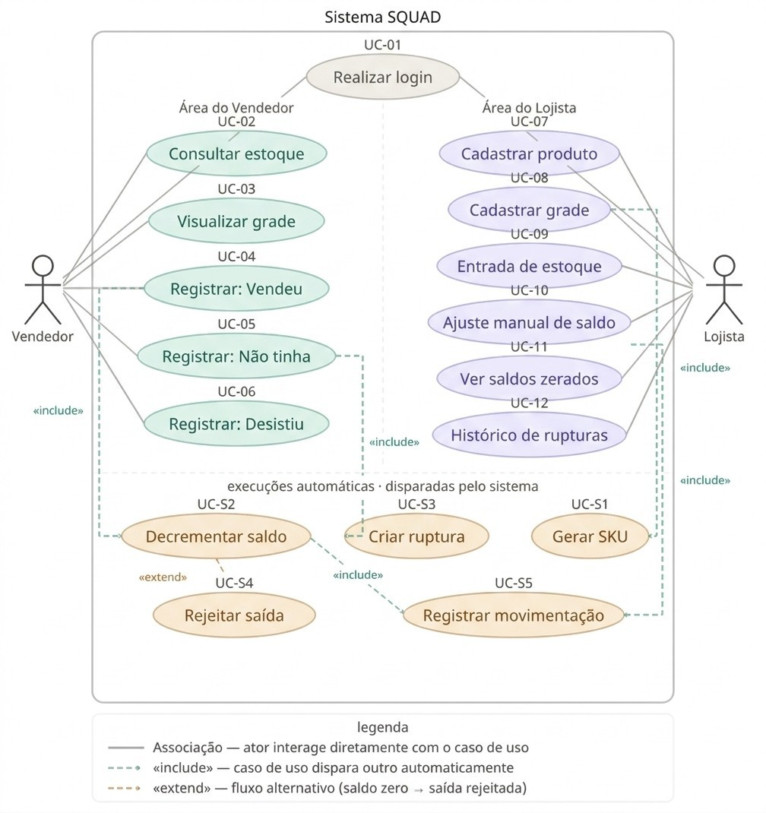

Principais Fluxos
Os principais fluxos do Sistema SQUAD foram estruturados com base nas operações centrais identificadas durante o levantamento de requisitos e na necessidade de garantir rapidez operacional, rastreabilidade e integridade das informações de estoque. Os fluxos representam os cenários mais críticos do sistema, abrangendo tanto as atividades executadas pelo vendedor durante o atendimento quanto às operações administrativas realizadas pelo lojista.
O fluxo de consulta de estoque inicia-se quando o vendedor realiza a busca de um produto pelo nome ou modelo. Após a seleção do item desejado, o sistema apresenta a grade completa de numerações disponíveis, exibindo o saldo associado a cada SKU e seus respectivos estados de disponibilidade. Esse comportamento permite reduzir a dependência de consultas físicas ao depósito e oferece suporte imediato ao atendimento no ponto de venda. A apresentação visual dos estados disponíveis, último par e indisponível, foi definida com o objetivo de facilitar a interpretação rápida das informações em dispositivos móveis,

considerando o contexto operacional de baixa tolerância à complexidade identificado para o ator Vendedor.
Figura 3 — Fluxo de Consulta de Estoque
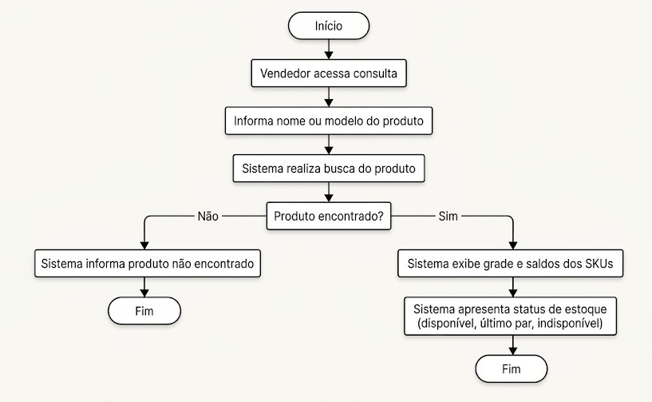
Após a consulta, o sistema permite que o vendedor registre o resultado do atendimento. Quando a opção Vendeu é selecionada, o sistema executa uma operação transacional responsável por validar o saldo disponível, decrementar a quantidade do SKU consultado e registrar a movimentação correspondente no histórico do estoque. Caso o saldo seja insuficiente, a operação é interrompida e a saída é rejeitada, impedindo a ocorrência de saldo negativo. Esse fluxo implementa diretamente as regras de negócio relacionadas à integridade operacional e ao controle transacional do estoque.
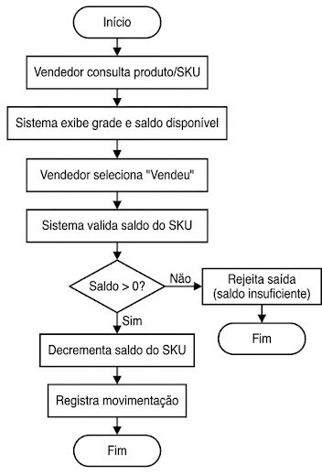
Figura 4 — Fluxo de Registro de Venda
No fluxo de registro de ruptura, o vendedor informa que o produto consultado não estava disponível fisicamente para atendimento, selecionando a opção Não tinha. Nessa situação, o

sistema cria um registro explícito de ruptura associado ao SKU consultado, sem alterar o saldo armazenado no estoque. Essa separação entre indisponibilidade operacional e saldo registrado foi definida para permitir rastreabilidade das demandas não atendidas sem assumir automaticamente inconsistência de inventário. O registro estruturado dessas ocorrências fornece dados operacionais relevantes para futuras decisões de reposição e análise de disponibilidade.
Figura 5 — Fluxo de Registro de Ruptura
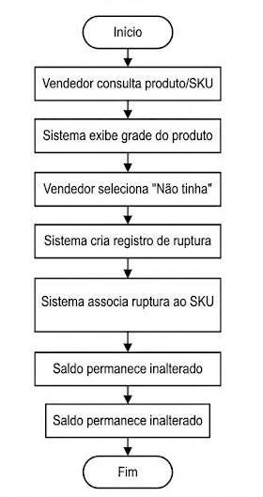
O fluxo de ajuste manual de saldo é restrito ao perfil LOJISTA e tem como objetivo permitir correções controladas de estoque em situações excepcionais, como divergências identificadas durante conferências operacionais. Nessa operação, o sistema exige a identificação do responsável e o registro obrigatório de justificativa para a alteração realizada. O ajuste não modifica registros históricos anteriores, sendo tratado como uma nova movimentação de estoque, preservando a imutabilidade do histórico operacional e a rastreabilidade das alterações efetuadas.

Figura 6 — Fluxo de Ajuste Manual de Saldo
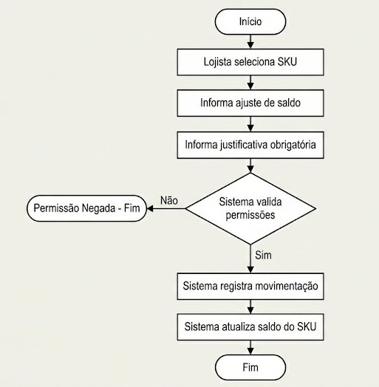
Os fluxos descritos demonstram que a modelagem funcional do Sistema SQUAD foi estruturada para atender simultaneamente às necessidades operacionais do vendedor e às exigências de controle do lojista, mantendo coerência com os requisitos funcionais, regras de negócio e mecanismos de integridade definidos para o sistema.

Arquitetura do Sistema

Arquitetura Cliente-Servidor
O SQUAD adota o padrão arquitetural cliente-servidor. O cliente é o navegador do dispositivo do usuário, responsável por apresentar a interface e capturar as interações; o servidor, implementado em ASP.NET Core MVC, centraliza a autenticação, as regras de negócio, a renderização das páginas Razor e o acesso ao banco de dados. Segundo Tanenbaum e Van Steen (2007), a separação entre cliente e servidor mantém a lógica de negócio em um ponto controlado, reduz inconsistências e facilita a manutenção.
Essa escolha é motivada por dois requisitos: operar via navegador sem instalação (RNF-01) e manter o backend como única fonte de verdade do controle de estoque. Concentrar no servidor as regras críticas, como a atomicidade das saídas (RN-07) e a rejeição de saldo negativo (RN-02), impede que o cliente contorne restrições do domínio.

A comunicação ocorre por HTTPS (RNF-05). Diferentemente de uma SPA com API REST e payloads JSON, a aplicação adota o modelo de requisição e resposta do MVC: o navegador envia formulários ou parâmetros de rota, o controller processa a operação e devolve HTML renderizado pela View Razor. Os formulários de escrita utilizam token antiforgery, e os recursos estáticos (CSS, JavaScript e imagens) são servidos pelo próprio ASP.NET Core. Essa opção reduz a complexidade de uma camada de API separada e mantém a lógica de apresentação próxima das regras que ela representa.
Figura 7 — Diagrama da arquitetura cliente-servidor do sistema SQUAD
Componente | Tecnologia / elemento | Responsabilidade
Cliente | Navegador (HTML, CSS, JavaScript) | Exibe as telas Razor, envia formulários e mantém a sessão por cookie.
Servidor | ASP.NET Core MVC (.NET 10) | Autentica, autoriza, executa controllers, valida regras e renderiza Views.
Persistência | EF Core 10 + SQLite | Mapeia entidades, aplica migrations, constraints, índices e transações.
Infraestrutura | HTTPS, health check /health, App Service | Transporte seguro, verificação de saúde e publicação condicional.

Aplicação Web Mobile
A interface é uma aplicação web responsiva renderizada no servidor com Razor, acessada pelo navegador sem instalação de aplicativo nativo. Não se trata de uma SPA: cada operação gera uma requisição ao servidor e uma nova página HTML, o que simplifica o estado do cliente e mantém as regras no backend. A decisão atende ao perfil Vendedor, que utiliza smartphone durante o atendimento (RNF-01, RNF-07).
A responsividade é requisito explícito (RNF-07). O layout utiliza Bootstrap e classes responsivas, com menu distinto por perfil; os relatórios gerenciais foram verificados em 320, 390, 768 e 1440 px, sem rolagem horizontal. O requisito de primeira consulta em até dois toques a partir do login (RNF-06) orienta a interface do Vendedor para busca e seleção diretas.

Comunicação entre Camadas
A arquitetura interna segue o padrão MVC (Model-View-Controller), e não uma separação em quatro camadas no estilo Clean Architecture. Os Controllers recebem as requisições, validam a entrada, coordenam as operações e selecionam a View; as Views Razor compõem a apresentação; os Models de domínio e os ViewModels transportam dados entre controller e view; e a camada de dados, representada pelo EstoqueContext, concentra o mapeamento objeto-relacional e as constraints. Essa organização é suficiente para o escopo do MVP e mantém as dependências explícitas.

Os controllers acessam o EstoqueContext diretamente, sem Repository Pattern, Unit of Work ou camada de serviços artificial. Operações simples, como listar produtos ou consultar a grade, são resolvidas com LINQ to Entities; operações críticas, como a saída de estoque, são encapsuladas no método de extensão RegistrarSaidaAsync, em Data/SaidaEstoque.cs, que abre uma transação e executa a atualização condicional do saldo. As Views não executam consultas nem gravam dados: apenas renderizam os ViewModels preparados pelos controllers.
O ajuste manual de saldo e as funções gerenciais são restritos ao perfil Lojista (RN-04) por autenticação por cookie e por atributos [Authorize] com verificação de perfil. O cookie é emitido no login, tem validade de 12 horas com renovação deslizante e é protegido pelo Data Protection do ASP.NET Core. Não há token JWT nem API stateless: a sessão é mantida no servidor por cookie, e as ações restritas ao Lojista são bloqueadas tanto na interface quanto no controller.
Figura 8 — Diagrama de camadas da arquitetura interna do backend
Camada | Artefatos | Responsabilidade
Apresentação | Views Razor, layout, CSS/Bootstrap | Renderizar HTML, estados e mensagens; não contém regra de negócio.
Controle | Controllers (9) | Receber requisições, validar entrada, autorizar, orquestrar operações e escolher a View.
Modelo | Entidades (9) e ViewModels | Representar o domínio e os dados de tela; validações de formulário.
Persistência | EstoqueContext, migrations, SaidaEstoque | Mapear tabelas, índices, constraints, transações e acesso ao SQLite.
Infraestrutura | Program.cs, cookie auth, health check | Compor a aplicação, autenticar, executar o pipeline HTTP e verificar a saúde.

Justificativas Arquiteturais
A adoção de um monólito MVC, em detrimento de microsserviços, é deliberada. O domínio é coeso e as entidades centrais (Produto, SKU, Movimentação, Ruptura e Atendimento) compartilham transações fortemente acopladas. A saída de estoque (UC-04) exige que a validação do saldo, o decremento e o registro da movimentação ocorram na mesma transação (RN-07). Em uma arquitetura distribuída, essa garantia exigiria coordenação distribuída (two-phase commit ou sagas), complexidade desproporcional ao MVP.
A escolha do EF Core como mecanismo de persistência não elimina o controle explícito das transações críticas. O sistema utiliza uma transação explícita (BeginTransactionAsync) e uma atualização condicional executada no banco, com a condição SaldoAtual >= quantidade. O EF Core é usado para mapeamento, consultas e migrations; a atomicidade é garantida pela transação e pela condição avaliada pelo SQLite, não por uma cláusula SELECT ... FOR UPDATE.

Essa abordagem mantém o comportamento transacional auditável: o número de linhas afetadas pela atualização condicional indica se havia saldo suficiente, e a movimentação só é inserida após essa verificação, dentro da mesma transação. Caso o SQLite esteja ocupado por outra escrita, o erro de conflito (códigos 5 ou 6) é tratado e convertido em mensagem de nova tentativa, sem deixar saldo ou histórico parcialmente atualizados (DATE, 2013).
A ausência de arquitetura orientada a eventos no MVP é igualmente justificada: os fluxos operacionais do sistema são síncronos por natureza (o vendedor aguarda a confirmação da venda antes de prosseguir ) e a introdução de mensageria assíncrona não resolveria nenhum problema imediato do domínio.

Tecnologias Utilizadas
A stack tecnológica do sistema foi definida com critérios de simplicidade operacional, controle explícito e aderência aos requisitos não funcionais de performance e segurança.
No backend, adota-se ASP.NET Core MVC com C# sobre .NET 10. O framework fornece roteamento, injeção de dependência, autenticação por cookie, autorização por perfil, validação de modelos e renderização de Views Razor. O acesso ao banco é realizado pelo Entity Framework Core 10, responsável pelo mapeamento das entidades, pelas migrations e pela tradução das consultas LINQ para SQL. A aplicação é executada pelo Kestrel e publicada como App Service no Azure quando a variável de deploy está habilitada.
No frontend, utiliza-se Razor Views com HTML, CSS e Bootstrap, complementados por JavaScript pontual para interações de interface. Não há React, Vite ou SPA: a página é montada no servidor e devolvida ao navegador, o que reduz o estado no cliente e facilita a acessibilidade e a inspeção dos fluxos. O layout é responsivo e possui variações por perfil.
O banco de dados é o SQLite, escolhido por simplicidade operacional e por dispensar servidor dedicado no MVP. O SQLite oferece transações ACID, constraints CHECK, índices únicos e índices parciais, recursos suficientes para as regras do sistema. O arquivo do banco é criado por migrations na inicialização; em publicação, o caminho é configurado para o armazenamento persistente do App Service. A limitação de escrita concorrente é tratada na camada de aplicação, como descrito na subseção Concorrência.
A autenticação utiliza cookie de sessão, com expiração de 12 horas e renovação deslizante. As senhas são armazenadas exclusivamente como hash BCrypt com fator de custo 12 (RNF-04), gerado pela biblioteca BCrypt.Net. As ações de escrita são protegidas por token antiforgery, e o acesso às funções gerenciais é restrito ao perfil Lojista por autorização no controller.

Quadro 3 — Resumo da stack tecnológica do sistema SQUAD
Camada | Tecnologia | Papel no sistema
Linguagem e runtime | C# / .NET 10 | Execução da aplicação e da suíte de testes.
Framework web | ASP.NET Core MVC | Roteamento, controllers, Views Razor, injeção de dependência e pipeline HTTP.
Apresentação | Razor, HTML, CSS, Bootstrap | Interface responsiva renderizada no servidor.
Persistência | EF Core 10 | Mapeamento ORM, consultas LINQ, migrations e transações.
Banco de dados | SQLite | Armazenamento relacional, constraints, índices e ACID.
Autenticação | Cookie Authentication + BCrypt.Net (custo 12) | Sessão, perfis e hash de senhas.
Testes | xUnit, TestServer, Playwright | Testes unitários, HTTP, persistência, concorrência e interface.
CI/CD | GitHub Actions, Azure App Service | Build, testes, cobertura mínima de 50% e deploy condicional.

Modelagem de Dados
A modelagem de dados é o processo pelo qual as entidades do domínio de negócio, seus atributos e os relacionamentos entre elas são identificados, estruturados e formalizados em representações progressivamente mais próximas da implementação. Conforme Elmasri e Navathe (2019), esse processo se desenvolve em três níveis de abstração: o modelo conceitual, que representa o domínio de forma independente de tecnologia; o modelo lógico, que organiza as estruturas em termos relacionais sem se vincular a um banco de dados específico; e o modelo físico, que traduz o modelo lógico em estruturas concretas com tipos de dados, constraints e índices adequados ao sistema gerenciador escolhido. O Sistema SQUAD adota essa progressão de forma integral, e cada nível de abstração reflete decisões deliberadas baseadas nos requisitos levantados e nas regras de negócio especificadas no Capítulo 4

Modelo Conceitual
O modelo conceitual do Sistema SQUAD foi elaborado com o objetivo de representar os principais elementos do domínio de negócio identificados durante o levantamento e a análise dos requisitos. Nesse nível de abstração, o foco está na representação dos conceitos relevantes para o funcionamento do sistema e nos relacionamentos existentes entre eles, sem considerar aspectos tecnológicos ou detalhes de implementação.
A estrutura conceitual do sistema é organizada em um núcleo de cinco entidades — Usuário, Produto, SKU, Movimentação e Ruptura — e em quatro entidades de apoio incorporadas nas Sprints 2 e 3: Atendimento, EntradaFiscal, ItemEntradaFiscal e VinculoProdutoFornecedor. As cinco primeiras sustentam o fluxo de consulta, venda e ruptura; as demais registram a auditoria do atendimento e a entrada fiscal por NF-e.

A entidade Usuário representa os indivíduos que interagem com o sistema de forma autenticada. Conforme estabelecido pelas regras de negócio, existem dois perfis distintos de utilização: Vendedor e Lojista. Cada perfil possui responsabilidades específicas dentro do processo operacional, refletindo diferentes níveis de acesso e de atuação sobre os dados do sistema.
A entidade Produto representa os modelos de calçados comercializados pela loja e concentra suas características descritivas, como nome, marca, categoria e cor. Entretanto, o controle operacional do estoque não ocorre diretamente sobre os produtos, mas sobre suas respectivas variações de numeração.
Para atender essa necessidade, foi definida a entidade SKU, responsável por representar a combinação única entre um produto e uma determinada numeração. Essa modelagem permite que o estoque seja controlado individualmente para cada tamanho disponível, característica essencial para o contexto do varejo calçadista. Dessa forma, a disponibilidade de um produto passa a ser analisada em nível de SKU, e não apenas em nível de modelo.
A entidade Movimentação registra os eventos que provocam alterações no estoque, incluindo entradas de mercadorias, saídas e ajustes realizados pelos usuários autorizados. Cada movimentação constitui um registro histórico da operação executada, permitindo rastrear as alterações ocorridas ao longo do tempo.
Por sua vez, a entidade Ruptura representa situações em que uma demanda não pôde ser atendida devido à indisponibilidade de um SKU específico. Diferentemente de abordagens que inferem a ruptura a partir do saldo de estoque, o Sistema SQUAD trata esse evento como um registro explícito realizado pelo vendedor no momento do atendimento, possibilitando a coleta de informações mais precisas sobre oportunidades de venda não concretizadas.
Os relacionamentos do núcleo refletem a operação: um produto possui vários SKUs; cada SKU pertence a um produto; movimentações e rupturas vinculam-se a um SKU e a um usuário. A entidade Atendimento registra a seleção de um SKU e o resultado (Vendeu, Não tinha ou Desistiu), podendo originar uma movimentação ou uma ruptura; EntradaFiscal e ItemEntradaFiscal registram o rascunho e os itens da NF-e; VinculoProdutoFornecedor associa códigos de fornecedor a SKUs. Essas entidades ampliam a rastreabilidade sem alterar a unidade mínima de controle, que permanece o SKU.

Figura 9 — Diagrama Entidade-Relacionamento (DER) conceitual do Sistema SQUAD
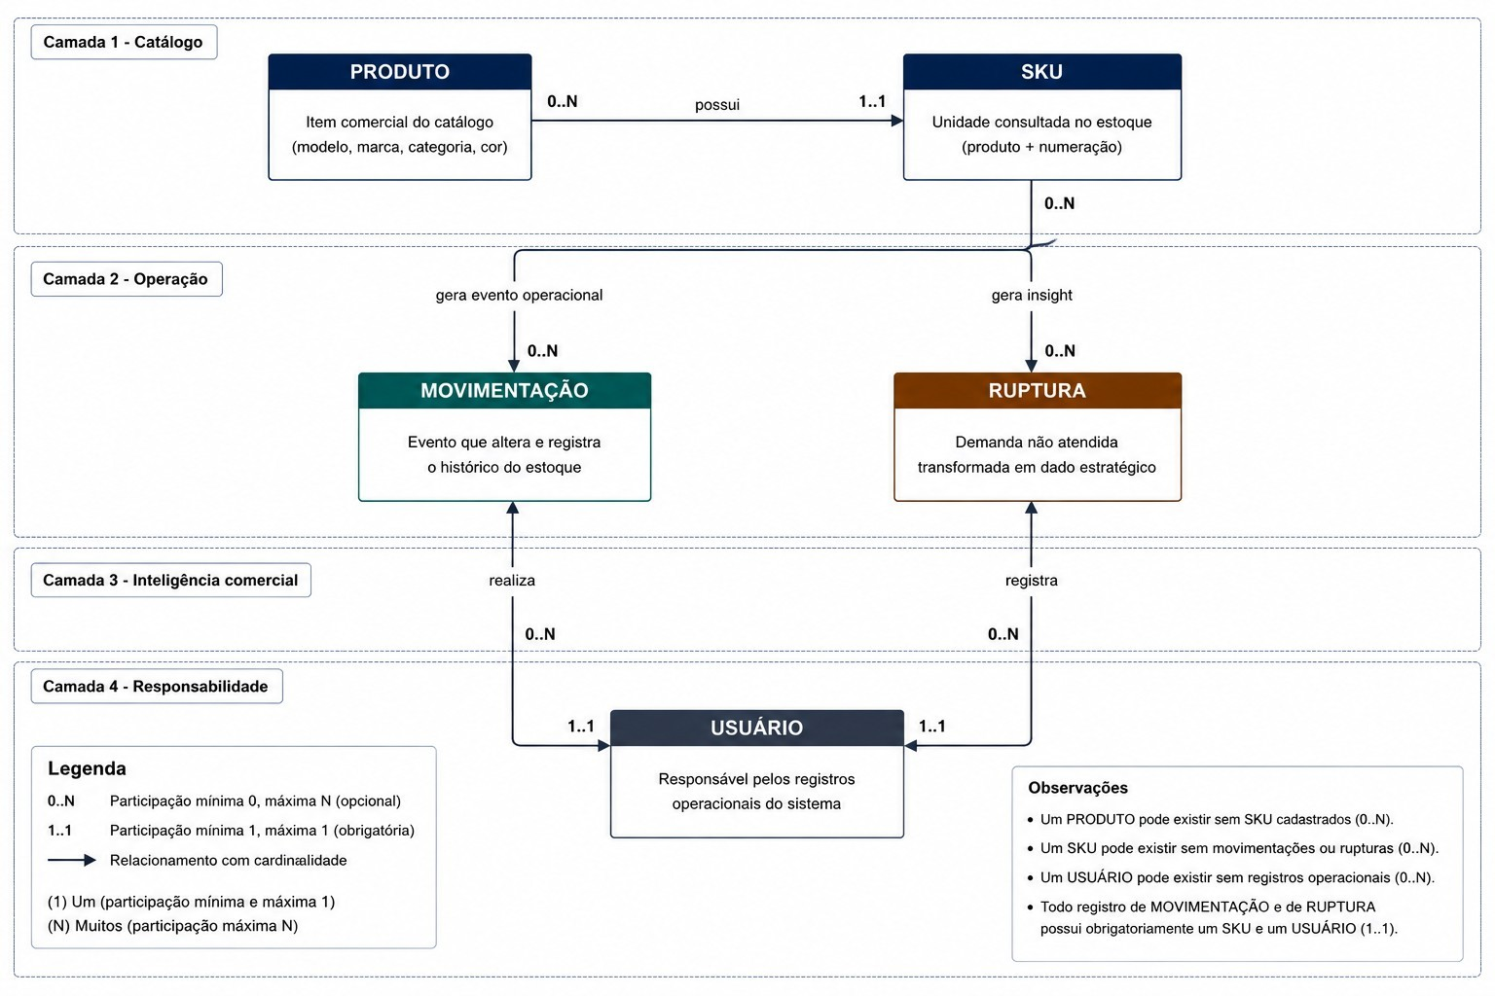

Modelo Lógico
O modelo lógico do Sistema SQUAD representa a transformação dos conceitos identificados no modelo conceitual em estruturas compatíveis com o paradigma relacional. Nessa etapa são definidos os atributos das entidades, as chaves primárias, as chaves estrangeiras e as restrições de integridade necessárias para garantir consistência e aderência às regras de negócio estabelecidas para o sistema.
Segundo Date (2013), o modelo relacional organiza os dados em tabelas inter-relacionadas por meio de chaves, permitindo representar entidades e associações de forma estruturada e consistente. Com base nesse princípio, o modelo lógico do Sistema SQUAD foi construído de modo a preservar a integridade dos dados, evitar redundâncias e assegurar a rastreabilidade das operações realizadas pelos usuários.
A estrutura do modelo é composta por nove entidades persistidas: USUARIO, PRODUTO, SKU, MOVIMENTACAO, RUPTURA, ATENDIMENTO, ENTRADA_FISCAL, ITEM_ENTRADA_FISCAL e VINCULO_PRODUTO_FORNECEDOR. As cinco primeiras correspondem ao núcleo conceitual; as quatro últimas atendem à auditoria do atendimento e à entrada fiscal.
A entidade USUARIO concentra as informações necessárias para autenticação, identificação e controle de acesso dos operadores do sistema. Além dos dados cadastrais, o

modelo estabelece um atributo responsável por identificar o perfil de acesso do usuário, restringindo-o aos papéis previstos pelas regras de negócio.
A entidade PRODUTO armazena as características descritivas dos modelos comercializados pela loja. Sua principal função é centralizar informações comuns aos produtos, evitando repetição de dados em registros relacionados às diferentes numerações disponíveis para venda.
O controle operacional do estoque é realizado pela entidade SKU, que representa cada combinação única entre um produto e uma numeração específica. Essa estrutura permite que a disponibilidade seja gerenciada individualmente para cada tamanho, requisito fundamental para o contexto do varejo calçadista. Para garantir a unicidade dessa combinação, o modelo estabelece uma restrição que impede a existência de dois registros com o mesmo produto e a mesma numeração.
A entidade MOVIMENTACAO registra todas as alterações realizadas sobre o estoque. Cada movimentação está obrigatoriamente associada a um SKU e a um usuário responsável pela operação, permitindo identificar tanto o item afetado quanto o agente que executou a ação. Essa estrutura fornece a base necessária para auditoria e rastreabilidade das operações realizadas no sistema.
De forma semelhante, a entidade RUPTURA registra ocorrências de demanda não atendida associadas a um SKU específico. Cada registro também mantém vínculo com o usuário responsável pela sua criação, possibilitando a identificação do contexto operacional em que o evento ocorreu. Como a ruptura representa apenas o registro de uma ocorrência e não uma alteração de estoque, sua estrutura é composta exclusivamente pelos atributos necessários para identificar o item, o responsável e o momento do registro.
Os relacionamentos refletem o domínio. Um produto possui vários SKUs; cada SKU pertence a um produto. Um usuário registra múltiplas movimentações, rupturas e atendimentos. Um atendimento pertence a um usuário, referencia um produto e, quando aplicável, um SKU, e pode originar no máximo uma movimentação e uma ruptura. Uma entrada fiscal possui vários itens; cada item referencia um produto e, após a conferência, um SKU; o vínculo de fornecedor associa um SKU a um código externo.
Além das entidades, o modelo lógico incorpora restrições: unicidade de e-mail; unicidade de (produto, numeração); unicidade de atendimento por movimentação e por ruptura; unicidade da chave de acesso da NF-e; unicidade de (CNPJ, código do fornecedor); e chaves estrangeiras obrigatórias. Essas restrições preservam a integridade independentemente da camada de aplicação.

Figura 10 — Diagrama do Modelo Lógico do Sistema SQUAD com relacionamentos e cardinalidades
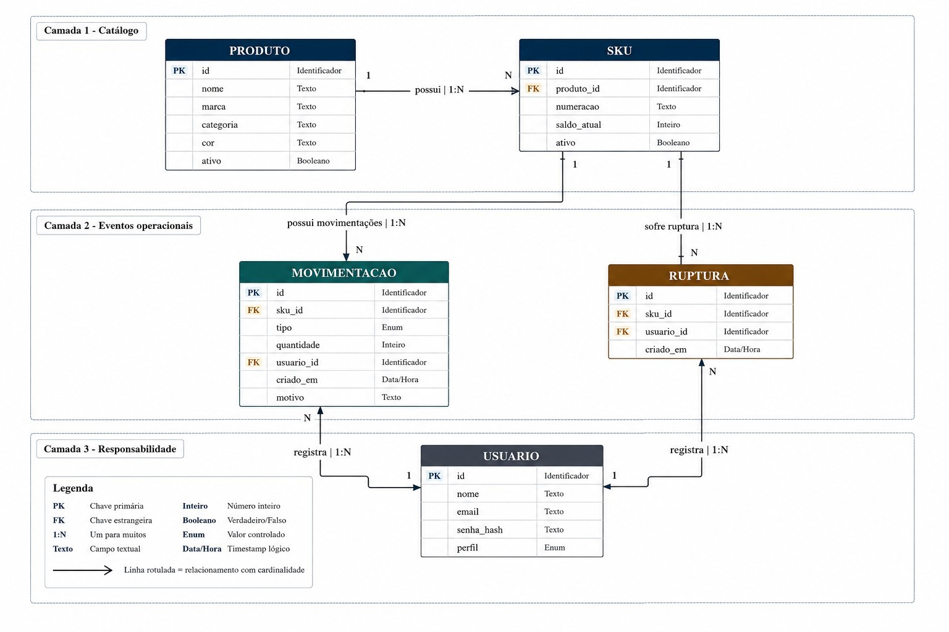

Modelo Físico
O modelo físico do Sistema SQUAD corresponde à implementação do modelo lógico em SQLite, por meio do Entity Framework Core 10. Nessa etapa foram definidos os tipos armazenados, as chaves primárias e estrangeiras, as constraints CHECK, os índices únicos e parciais e o comportamento de exclusão restritiva.
Os identificadores são do tipo Guid gerados na aplicação com Guid.NewGuid() e armazenados como TEXT pelo provider SQLite. Os enums de perfil, tipo de movimentação, status e resultado são armazenados como INTEGER e protegidos por constraints CHECK que restringem os valores válidos. Datas são armazenadas como texto no formato do SQLite e normalizadas em UTC pela aplicação.

Foram implementadas restrições de unicidade (e-mail, produto + numeração, chave de acesso, vínculo de fornecedor), integridade referencial com DeleteBehavior.Restrict nas relações históricas e CHECKs para saldo não negativo, quantidade positiva, domínio de enums e consistência do atendimento. Essas restrições reduzem a possibilidade de inconsistências mesmo quando a operação não passa pela interface.
A figura a seguir apresenta a estrutura física resumida do banco, com as tabelas, os principais atributos e as constraints implementadas no SQLite.
Figura 11 — Diagrama das tabelas, tipos de dados e constraints do modelo físico do Sistema SQUAD
Tabela | Principais colunas | Constraints e índices
USUARIO | Id, Nome, Email, SenhaHash, Perfil | PK; UNIQUE(Email); CHECK Perfil IN (0,1)
PRODUTO | Id, Nome, Marca, Categoria, Cor, Ativo | PK; índices Marca e Categoria
SKU | Id, ProdutoId, Numeracao, SaldoAtual, UltimaAtualizacaoSaldoEm | PK; UNIQUE(ProdutoId, Numeracao); CHECK SaldoAtual >= 0; índice parcial SaldoAtual = 0
MOVIMENTACAO | Id, SkuId, UsuarioId, Tipo, Quantidade, CriadoEm, Motivo, AtendimentoId | PK; FKs Restrict; CHECK Quantidade > 0; CHECK Tipo IN (0,1,2); UNIQUE(AtendimentoId)
RUPTURA | Id, SkuId, UsuarioId, CriadoEm, AtendimentoId | PK; FKs Restrict; índice (SkuId, CriadoEm); UNIQUE(AtendimentoId)
ATENDIMENTO | Id, UsuarioId, ProdutoId, SkuId, Status, Resultado, SaldoConsultado, CriadoEm, ConcluidoEm | PK; FKs Restrict; CHECKs de status, resultado, saldo e conclusão
ENTRADA_FISCAL | Id, ChaveAcesso, UsuarioId, Status, CriadoEm | PK; UNIQUE(ChaveAcesso); FK Restrict
ITEM_ENTRADA_FISCAL | Id, EntradaFiscalId, ProdutoId, SkuId, Quantidade | PK; FK EntradaFiscal CASCADE; demais Restrict; CHECK Quantidade > 0
VINCULO_PRODUTO_FORNECEDOR | Id, SkuId, CnpjFornecedor, CodigoFornecedor | PK; FK Restrict; UNIQUE(CnpjFornecedor, CodigoFornecedor)

Entidades Principais
A seguir, cada entidade do modelo é descrita com seus atributos, decisões de tipo e regras de negócio aplicadas, de forma a tornar explícita a correspondência entre o modelo de dados e os requisitos que o originaram.
USUARIO centraliza o controle de acesso. O identificador é um Guid gerado pela aplicação e armazenado como TEXT. O campo SenhaHash guarda exclusivamente o hash BCrypt com custo 12 (RF-04, RNF-04). O campo Perfil é um enum armazenado como inteiro (VENDEDOR = 0, LOJISTA = 1) e protegido por CHECK, determinando as permissões verificadas nos controllers (RN-04). O e-mail possui índice único.

PRODUTO representa o catálogo de modelos. O atributo Ativo permite desativação lógica sem exclusão física, preservando movimentações, rupturas e atendimentos associados. Quando Ativo = false, o produto não aparece nas buscas do vendedor, mas permanece no banco para auditoria. Marca e Categoria possuem índices para as consultas do lojista.
SKU é a entidade de maior criticidade operacional. SaldoAtual é um inteiro com valor inicial zero; a constraint CHECK (SaldoAtual >= 0) funciona como barreira final contra saldo negativo. A unicidade composta (ProdutoId, Numeracao) implementa a RN-01 e impede dois SKUs com a mesma combinação. O índice parcial IX_Sku_ProdutoId_SaldoZero otimiza a consulta de saldos zerados. UltimaAtualizacaoSaldoEm registra a data da última alteração de saldo (RF-12).
MOVIMENTACAO é a tabela de auditoria. CriadoEm registra data e hora em UTC; Motivo é texto livre para justificar ajustes. A ausência de colunas de atualização e a inexistência de endpoints de edição ou exclusão expressam a imutabilidade da RN-03: erros são corrigidos por nova movimentação de sentido contrário. A constraint CHECK (Quantidade > 0) e o CHECK de Tipo IN (0,1,2) restringem o domínio; o índice único em AtendimentoId impede duas movimentações para o mesmo atendimento.
RUPTURA é intencionalmente simples: não contém quantidade nem saldo, pois a ruptura é um evento binário declarado pelo vendedor. SkuId é obrigatório (RN-06), UsuarioId identifica o responsável e CriadoEm registra o momento. O índice (SkuId, CriadoEm) atende ao histórico e às contagens por SKU; o índice único em AtendimentoId evita duplicidade.
ATENDIMENTO registra a seleção de um SKU com saldo e o desfecho do atendimento. Os CHECKs garantem que um atendimento pendente não tenha resultado nem conclusão e que um atendimento concluído tenha ambos; o resultado 'Desistiu' pode existir sem SKU, enquanto 'Vendeu' e 'Não tinha' exigem SKU. O vínculo único com Movimentacao e Ruptura impede que um atendimento gere dois efeitos.
ENTRADA_FISCAL, ITEM_ENTRADA_FISCAL e VINCULO_PRODUTO_FORNECEDOR suportam a importação manual de XML de NF-e em duas etapas. A chave de acesso é única (RN-11); os itens permanecem em rascunho até a conferência e só alteram saldo na confirmação (RN-10). O vínculo de fornecedor associa o código externo ao SKU e possui unicidade por CNPJ e código.

Quadro 4 — Atributos, tipos e constraints de cada entidade do Sistema SQUAD
Entidade | Atributos principais | Tipos no SQLite | Constraints / regras aplicadas
USUARIO | Id; Nome; Email; SenhaHash; Perfil | TEXT; TEXT; TEXT; TEXT; INTEGER | PK; UNIQUE(Email); CHECK Perfil IN (0,1); hash BCrypt custo 12
PRODUTO | Id; Nome; Marca; Categoria; Cor; Ativo | TEXT; TEXT; TEXT; TEXT; TEXT; INTEGER | PK; índices Marca e Categoria; exclusão lógica por Ativo
SKU | Id; ProdutoId; Numeracao; SaldoAtual; UltimaAtualizacaoSaldoEm | TEXT; TEXT; TEXT; INTEGER; TEXT | PK; FK Produto Restrict; UNIQUE(ProdutoId, Numeracao); CHECK SaldoAtual >= 0; índice parcial SaldoAtual = 0
MOVIMENTACAO | Id; SkuId; UsuarioId; Tipo; Quantidade; CriadoEm; Motivo; AtendimentoId | TEXT; TEXT; TEXT; INTEGER; INTEGER; TEXT; TEXT; TEXT | PK; FKs Restrict; CHECK Quantidade > 0; CHECK Tipo IN (0,1,2); UNIQUE(AtendimentoId)
RUPTURA | Id; SkuId; UsuarioId; CriadoEm; AtendimentoId | TEXT; TEXT; TEXT; TEXT; TEXT | PK; FKs Restrict; índice (SkuId, CriadoEm); UNIQUE(AtendimentoId)
ATENDIMENTO | Id; UsuarioId; ProdutoId; SkuId; Status; Resultado; SaldoConsultado; CriadoEm; ConcluidoEm | TEXT; TEXT; TEXT; TEXT; INTEGER; INTEGER; INTEGER; TEXT; TEXT | PK; FKs Restrict; CHECKs de status, resultado, saldo e conclusão
ENTRADA_FISCAL | Id; ChaveAcesso; UsuarioId; Status; CriadoEm | TEXT; TEXT; TEXT; INTEGER; TEXT | PK; UNIQUE(ChaveAcesso); FK Restrict
ITEM_ENTRADA_FISCAL | Id; EntradaFiscalId; ProdutoId; SkuId; Quantidade | TEXT; TEXT; TEXT; TEXT; INTEGER | PK; FK EntradaFiscal CASCADE; demais Restrict; CHECK Quantidade > 0
VINCULO_PRODUTO_FORNECEDOR | Id; SkuId; CnpjFornecedor; CodigoFornecedor | TEXT; TEXT; TEXT; TEXT | PK; FK Restrict; UNIQUE(CnpjFornecedor, CodigoFornecedor)

Relacionamentos
Os relacionamentos definidos no modelo de dados do Sistema SQUAD refletem diretamente as interações existentes entre os elementos do domínio de negócio. A estrutura adotada busca garantir integridade referencial, rastreabilidade das operações e aderência às regras de negócio estabelecidas para o controle de estoque e o registro de rupturas.
O relacionamento entre PRODUTO e SKU representa a composição da grade de numerações de cada modelo de calçado. Um produto pode possuir diversos SKUs associados, correspondentes às diferentes numerações disponíveis para venda, enquanto cada SKU está vinculado exclusivamente a um único produto. Essa estrutura permite que o controle de estoque seja realizado individualmente por numeração, característica essencial para o contexto do varejo calçadista.
A MOVIMENTACAO relaciona-se com SKU, USUARIO e, opcionalmente, ATENDIMENTO. Cada movimentação pertence a um SKU e a um usuário; o vínculo com atendimento é único quando existe. Um SKU pode ter várias movimentações; um usuário pode registrar várias operações.
A RUPTURA relaciona-se com SKU e USUARIO e, opcionalmente, com ATENDIMENTO. Cada registro corresponde à indisponibilidade de um SKU específico e ao vendedor que a declarou; o vínculo com atendimento também é único.
O ATENDIMENTO relaciona-se com USUARIO, PRODUTO e, quando aplicável, SKU. As entidades fiscais completam o modelo: ENTRADA_FISCAL possui itens; ITEM_ENTRADA_FISCAL referencia produto e, após conferência, SKU; VINCULO_PRODUTO_FORNECEDOR associa SKU e código de fornecedor. Todos os vínculos históricos usam exclusão restritiva.
O Quadro 5 apresenta os relacionamentos definidos no modelo de dados do Sistema SQUAD, incluindo as entidades envolvidas, suas cardinalidades e a regra de integridade associada.

Quadro 5 — Relacionamentos do Modelo de Dados do Sistema SQUAD
Relacionamento | Cardinalidade | Regra de integridade
Produto–SKU | 1:N | Um produto possui várias numerações; cada SKU pertence a um produto. Exclusão restritiva.
Usuário–Movimentação | 1:N | Um usuário registra várias movimentações; cada movimentação tem um responsável.
SKU–Movimentação | 1:N | Um SKU possui várias movimentações; cada movimentação afeta um SKU.
Usuário–Ruptura | 1:N | Um usuário registra várias rupturas; cada ruptura tem um responsável.
SKU–Ruptura | 1:N | Um SKU pode ter várias rupturas; cada ruptura exige SKU (RN-06).
Usuário–Atendimento | 1:N | Um vendedor possui vários atendimentos; cada atendimento pertence a um usuário.
Produto–Atendimento | 1:N | O atendimento referencia o produto consultado.
SKU–Atendimento | 1:N (opcional) | O SKU é obrigatório em Vendeu/Não tinha e ausente em Desistiu.
Atendimento–Movimentação | 1:0..1 | No máximo uma movimentação por atendimento (UNIQUE).
Atendimento–Ruptura | 1:0..1 | No máximo uma ruptura por atendimento (UNIQUE).
EntradaFiscal–ItemEntradaFiscal | 1:N | Itens compõem a NF-e; exclusão em cascata apenas para itens.
Produto/SKU–ItemEntradaFiscal | 1:N | Cada item referencia produto e SKU após conferência.
SKU–VinculoProdutoFornecedor | 1:N | Vários códigos de fornecedor podem apontar para o mesmo SKU.

Decisões de Modelagem
Algumas das decisões adotadas no modelo de dados do SQUAD merecem justificativa explícita, pois não são óbvias e têm impacto direto sobre a integridade e a usabilidade do sistema.
A separação entre Produto e SKU é a decisão estrutural mais relevante do modelo. Seria possível, em princípio, armazenar todas as informações ( nome, marca, numeração, saldo) em uma única tabela. Essa abordagem, contudo, violaria a Terceira Forma Normal do modelo relacional, conforme definida por Date (2013), ao criar dependências transitivas entre atributos: os dados descritivos do modelo (nome, marca, cor) se repetiriam para cada numeração, gerando redundância e risco de inconsistência. A separação em Produto e SKU elimina essa redundância e, mais importante, permite que o sistema controle o estoque com a granularidade exigida pelo domínio calçadista: por numeração, e não por modelo. Essa granularidade é o que torna possível registrar que "há o modelo X no número 38, mas não no número 37" , informação que seria inacessível em um modelo agregado.
A ruptura como entidade autônoma, e não como ausência de saldo, é uma decisão que contraria a intuição de quem vem de sistemas de estoque convencionais. Em sistemas tradicionais, ruptura é inferida: quando o saldo chega a zero, assume-se que houve ruptura. O SQUAD adota o caminho oposto, fundamentado na RN-05: ruptura é um evento declarado explicitamente pelo vendedor no momento em que constata a indisponibilidade. Isso garante que apenas eventos efetivos de demanda não atendida sejam registrados , um saldo zerado pode resultar de um produto descontinuado, de um ajuste manual ou de uma entrada ainda não registrada, nenhum desses casos representa necessariamente uma ruptura. A modelagem da

Ruptura como entidade própria, associada a um SKU e a um usuário, transforma esse evento em dado auditável, com dimensão temporal (criado_em) e responsabilidade rastreável.
A imutabilidade da Movimentação é outra decisão que vai além da implementação técnica. Ao não prever colunas de atualização e ao excluir estruturalmente a possibilidade de DELETE nessa tabela, o modelo garante que o histórico de movimentações seja uma trilha de auditoria confiável, característica que Ramakrishnan e Gehrke (2003) associam ao conceito de append-only log, frequentemente adotado em sistemas onde a rastreabilidade é requisito funcional. No SQUAD, erros operacionais são corrigidos por novas movimentações de sentido contrário, preservando o registro do erro e da correção. Isso significa que o lojista pode, a qualquer momento, reconstruir o histórico completo de operações e identificar divergências com precisão.
Os índices parciais são uma otimização relevante no SQLite. O sistema utiliza índice único em (ProdutoId, Numeracao) para a RN-01; índices em Marca e Categoria para os filtros do catálogo; índice parcial em SKU com filtro SaldoAtual = 0 para a consulta de saldos zerados (RF-21); e índice composto (SkuId, CriadoEm) para o histórico e as contagens de ruptura (RF-22). Os planos de consulta e a migration AddConsultaIndexes estão registrados na documentação técnica; a medição de P95 é apresentada no Capítulo 6.
A escolha do Guid como identificador, em lugar de sequências numéricas, evita exposição do volume de registros e permite geração distribuída. No SQLite, o Guid é gerado por Guid.NewGuid() na aplicação e persistido como TEXT. A probabilidade de colisão é desprezível para o volume esperado; o identificador não substitui a chave natural (ProdutoId, Numeracao), que permanece única.

Controle Transacional e Integridade
Entre todas as decisões técnicas do Sistema SQUAD, o controle transacional das operações de saída de estoque é a que apresenta maior criticidade. O cenário que justifica essa atenção é simples de enunciar e complexo de resolver: dois vendedores, em dispositivos

diferentes, consultam o mesmo SKU com saldo igual a 1 e, simultaneamente, registram a venda daquele item. Sem um mecanismo adequado de controle, ambas as operações seriam processadas com sucesso, resultando em um saldo final de -1, uma situação que viola a regra de negócio RN-02 e compromete a confiabilidade de todo o sistema. A solução adotada é uma transação atômica com atualização condicional, especificada na RN-07 e implementada em Data/SaidaEstoque.cs.

Atomicidade
A atomicidade é uma das propriedades fundamentais do modelo ACID (Atomicity, Consistency, Isolation e Durability) utilizado pelos sistemas gerenciadores de banco de dados relacionais. Segundo Date (2013), essa propriedade estabelece que uma transação deve ser executada integralmente ou não produzir qualquer efeito sobre o banco de dados. Dessa forma, evita-se que operações parcialmente concluídas deixem os dados em um estado inconsistente.
No Sistema SQUAD, a atomicidade é aplicada principalmente nas operações que alteram o saldo de estoque dos SKUs. Quando uma saída de estoque é registrada, o sistema precisa executar uma sequência de etapas interdependentes: consultar o saldo disponível, verificar se existe quantidade suficiente para a operação, atualizar o saldo do item e registrar a movimentação correspondente no histórico. Essas ações representam uma única unidade lógica de trabalho e, portanto, devem ser executadas dentro da mesma transação de banco de dados.
Essa abordagem está alinhada à RN-07, que determina que a leitura do saldo, a validação das regras de negócio e a atualização do estoque ocorram de forma indivisível. Caso qualquer etapa da operação apresente falha, toda a transação é cancelada e o banco de dados retorna ao estado anterior, impedindo que informações inconsistentes sejam persistidas.
Além de garantir a consistência dos dados, a atomicidade atua como um mecanismo de proteção para a RN-02, que estabelece a impossibilidade de saldos negativos no sistema. Ao tratar a operação de saída como uma única transação, evita-se que múltiplos acessos concorrentes provoquem reduções indevidas de estoque ou inconsistências entre o saldo disponível e o histórico de movimentações.
Para assegurar esse comportamento, o sistema abre uma transação com BeginTransactionAsync. O decremento é feito por uma atualização condicional: o comando UPDATE só afeta a linha se SaldoAtual >= quantidade. O número de linhas afetadas é verificado; se for zero, a operação é rejeitada por saldo insuficiente. A movimentação é inserida somente depois dessa verificação e o commit confirma o conjunto. Em erro, o rollback desfaz a atualização e a inserção.

O Quadro abaixo apresenta um exemplo simplificado da transação utilizada para o processamento das saídas de estoque no Sistema SQUAD.
Quadro 6 — Exemplo simplificado da transação de saída de estoque no Sistema SQUAD
Etapa | Operação | Efeito
1 | Iniciar transação | BeginTransactionAsync abre a unidade de trabalho.
2 | Atualizar saldo condicionalmente | UPDATE SKU SET SaldoAtual = SaldoAtual - @q WHERE Id = @id AND SaldoAtual >= @q.
3 | Verificar linhas afetadas | Zero linhas: saldo insuficiente; rollback e mensagem ao usuário.
4 | Registrar movimentação | INSERT em MOVIMENTACAO com SKU, usuário, tipo SAIDA, quantidade e data UTC.
5 | Concluir atendimento (se houver) | Status = CONCLUIDO, Resultado = VENDEU e ConcluidoEm preenchido.
6 | Commit | Confirma saldo, movimentação e atendimento no mesmo instante lógico.
7 | Erro ou conflito | Rollback; SqliteErrorCode 5/6 gera mensagem de nova tentativa sem repetição automática.

Concorrência
O controle de concorrência tem como objetivo garantir que múltiplas operações executadas simultaneamente não comprometam a consistência dos dados armazenados. Em sistemas de controle de estoque, esse aspecto é especialmente importante, pois diferentes usuários podem tentar registrar operações sobre o mesmo item em intervalos de tempo muito reduzidos. Sem mecanismos adequados de sincronização, situações desse tipo podem gerar inconsistências como vendas duplicadas, saldos incorretos ou até mesmo valores negativos de estoque.
No SQUAD, o cenário crítico é a venda simultânea do mesmo SKU. A proteção não depende de bloqueio explícito de linha: a atualização condicional é avaliada atomicamente pelo SQLite, e apenas uma transação consegue reduzir o saldo de 1 para 0. A segunda atualização encontra SaldoAtual = 0, não afeta linhas e é rejeitada.
Como o SQLite permite apenas um escritor por vez, as transações de escrita são serializadas pelo próprio banco. Se duas transações concorrentes tentarem escrever ao mesmo tempo, uma pode receber erro de banco ocupado (SQLITE_BUSY/SQLITE_LOCKED, códigos 5 e 6); a aplicação captura esses códigos e devolve uma mensagem de conflito, sem repetir a operação automaticamente. O resultado é ausência de saldo negativo e de movimentação duplicada.

Considere, por exemplo, um SKU cujo saldo disponível seja igual a uma unidade. Caso dois vendedores tentem registrar simultaneamente a venda desse item, apenas uma das operações será concluída com sucesso. Quando a segunda atualização é avaliada, o saldo já foi reduzido e a condição SaldoAtual >= quantidade deixa de ser verdadeira, impedindo a continuidade da operação.
Esse comportamento garante o cumprimento da RN-07, que determina que a leitura do saldo, sua validação e a atualização do estoque ocorram de forma segura e coordenada. Como consequência, reduz-se significativamente o risco de condições de corrida (race conditions), situação em que o resultado de uma operação depende da ordem imprevisível de execução de processos concorrentes (SILBERSCHATZ; KORTH; SUDARSHAN, 2020).
Embora a serialização de escritas do SQLite possa introduzir pequenos tempos de espera em cenários de acesso simultâneo ao mesmo SKU, essa limitação possui impacto reduzido no contexto operacional do Sistema SQUAD. Considerando o perfil de utilização previsto para lojas de pequeno e médio porte, a prioridade do projeto está na preservação da integridade dos dados e na prevenção de inconsistências que possam comprometer a confiabilidade das informações de estoque.
Quadro 7 — Exemplo de controle de concorrência em uma saída de estoque
Instante | Transação A | Transação B | Estado do SKU
t0 | Lê saldo = 1 | Lê saldo = 1 | 1
t1 | UPDATE ... WHERE SaldoAtual >= 1: 1 linha | Avalia a mesma condição | 0
t2 | INSERT da movimentação; COMMIT | UPDATE ... WHERE SaldoAtual >= 1: 0 linhas | 0
t3 | — | Rejeita por saldo insuficiente; ROLLBACK | 0
t4 | — | — | Saldo 0; uma única movimentação
O resultado foi observado em 30 repetições independentes (S3-QA-003): em cada uma, uma venda foi aceita, a outra foi rejeitada por saldo insuficiente, o saldo final permaneceu zero e apenas uma movimentação foi registrada.

Integridade Operacional
Além do controle transacional das operações de saída, o Sistema SQUAD implementa um conjunto de mecanismos complementares que garantem a integridade dos dados em diferentes camadas da arquitetura. Essa abordagem em camadas ( em que cada regra de negócio é verificada em mais de um ponto do sistema) reflete o princípio de defesa em profundidade,

que Sommerville (2019) recomenda para sistemas em que a correção dos dados é crítica para a operação.
A primeira camada é a validação na aplicação: os controllers validam quantidade, existência do SKU, vínculo do atendimento e perfil do usuário antes de iniciar a operação. Essa camada rejeita entradas inválidas e evita transações desnecessárias.
A segunda camada é a transação com atualização condicional, descrita na subseção Atomicidade: o UPDATE só afeta a linha se houver saldo suficiente, eliminando a corrida entre vendedores. A terceira é a constraint CHECK (SaldoAtual >= 0), que rejeita qualquer atualização negativa mesmo fora da aplicação. A quarta é a integridade do histórico: não há endpoints de edição ou exclusão de movimentações; as chaves estrangeiras usam DeleteBehavior.Restrict; e o índice único em AtendimentoId impede duplicidade.
Essas camadas são complementares. O CHECK é a barreira declarativa que Date (2013) classifica como restrição de integridade; a atualização condicional é o mecanismo de concorrência; a validação de aplicação melhora a mensagem e evita trabalho; e a imutabilidade preserva a trilha de auditoria. A combinação sustenta a integridade operacional descrita neste capítulo.
A combinação dessas quatro camadas (validação na aplicação, atualização condicional, constraint de banco e imutabilidade do histórico) constitui o que a documentação técnica do sistema denomina integridade operacional: a propriedade de que nenhuma operação, independentemente das condições de execução, pode colocar o banco de dados em um estado que viole as regras de negócio fundamentais do domínio.

Rastreabilidade
A rastreabilidade em Engenharia de Software é a capacidade de estabelecer e acompanhar relações entre os artefatos produzidos ao longo do ciclo de desenvolvimento, desde os requisitos identificados com os stakeholders até as estruturas de dados implementadas no modelo físico. Segundo Sommerville (2019), a rastreabilidade bidirecional, a capacidade de

partir de um requisito e localizar onde ele está implementado, e inversamente, partir de uma decisão de implementação e identificar o requisito que a originou , é um dos indicadores mais concretos de qualidade na documentação de software, pois evidencia que nenhuma funcionalidade foi implementada sem justificativa e que nenhum requisito ficou sem correspondência na solução. No Sistema SQUAD, a rastreabilidade conecta os requisitos funcionais (RF), os requisitos não funcionais (RNF) e as regras de negócio (RN) aos casos de uso (UC) e, por fim, às tabelas, colunas e constraints do modelo de dados

Matriz de Rastreabilidade
A matriz do Quadro 8 consolida a correspondência entre requisitos e elementos do modelo, acrescentando a evidência de verificação e o status. A coluna Status distingue o que está concluído no código e nos testes, o que é parcial e o que permanece pendente.
Quadro 8 — Matriz de rastreabilidade: Requisitos × Modelo de Dados × Casos de Uso
Requisito(s) | Elementos do modelo / implementação | Evidência | Status
RF-01 a RF-04 | USUARIO (Email, SenhaHash, Perfil); cookie auth; BCrypt 12; [Authorize] | AuthenticationAuthorizationTests; AccountController; Program.cs | Concluído
RF-05 a RF-08 | PRODUTO; SKU; UNIQUE(ProdutoId, Numeracao) | EstoqueDomainPersistenceTests; AdministrativeHttpTests | Concluído
RF-09 a RF-12 | MOVIMENTACAO; SKU.SaldoAtual; CHECK de saldo; UltimaAtualizacaoSaldoEm | VendaTransacionalTests; EstoqueDomainPersistenceTests | Concluído
RF-13 a RF-15 | SKU; índices; consulta Razor; estados de saldo | ConsultaEstoqueTests; ConsultaOperacionalHttpTests | Concluído
RF-16 a RF-20 | ATENDIMENTO; MOVIMENTACAO; RUPTURA; CHECKs de resultado | VendaRapidaHttpTests; RupturaHttpTests; DesistiuHttpTests | Concluído
RF-21 e RF-22 | SKU (índice parcial); RUPTURA (índice SkuId, CriadoEm) | S3-DB-026; S3-FE-031; RelatoriosErroHttpTests | Concluído (local)
RF-23 | MOVIMENTACAO tipo AJUSTE; motivo obrigatório; RN-04 | AjusteMotivoHttpTests; AjusteAuthorizationHttpTests | Concluído
RF-24 e RF-25 | ATENDIMENTO persistente; vínculos únicos | AtendimentoAuditavelHttpTests | Concluído
RF-26 a RF-29 | ENTRADA_FISCAL; ITEM_ENTRADA_FISCAL; VINCULO_PRODUTO_FORNECEDOR | EntradaFiscalHttpTests; migrations | Parcial — homologação fiscal pendente
RNF-01, RNF-04, RNF-06 | Razor responsivo; BCrypt 12; fluxo de consulta | Testes HTTP; Program.cs; validações locais | Concluído
RNF-02 | P95 local 15/15 < 500 ms; pior 163,848 ms | S3-QA-028 | Parcial — carga de 20 usuários e 3 s mobile pendentes
RNF-03 e RNF-05 | /health; HTTPS/HSTS; App Service | Program.cs; workflow; registro de homologação | Pendente — disponibilidade publicada não homologada
RNF-07 | Layout responsivo em 320, 390, 768 e 1440 px | S3-FE-031 | Parcial — dispositivo físico e leitor de tela pendentes
RN-01 a RN-04 | UNIQUE(ProdutoId, Numeracao); CHECK de saldo; imutabilidade; autorização | Migrations; VendaTransacionalTests; MovimentacaoImutabilidadeHttpTests | Concluído
RN-05 a RN-07 | RUPTURA explícita; SkuId NOT NULL; transação + UPDATE condicional | RupturaPersistenceHttpTests; S3-QA-003 (30/30) | Concluído
RN-08 a RN-11 | ATENDIMENTO e CHECKs; ENTRADA_FISCAL; UNIQUE(ChaveAcesso) | AtendimentoAuditavelHttpTests; EntradaFiscalHttpTests | Parcial — homologação fiscal/publicação pendente
RNF-03 (operação real) | Disponibilidade 12h/dia; backup e restauração | Não executado | Pendente

Coerência entre Requisitos e Modelagem
A análise da matriz de rastreabilidade permite extrair conclusões sobre a coerência e a completude do modelo de dados em relação aos requisitos especificados. Três dimensões merecem atenção particular: a correspondência direta entre requisitos e estruturas de dados, os requisitos atendidos por lógica de aplicação sem correspondência exclusiva no banco, e as regras de negócio implementadas em múltiplas camadas.
A primeira dimensão revela que a maior parte dos requisitos funcionais críticos possui correspondência direta e verificável no modelo de dados. O RF-08, que impede o cadastro de SKU duplicado, é implementado pela constraint UNIQUE (produto_id, numeracao) na tabela SKU , uma garantia que independe da camada de aplicação e não pode ser contornada. O RF-11, que determina a rejeição de saídas com saldo negativo, é implementado pelo CHECK (saldo_atual >= 0) na mesma tabela. O RN-06, que exige associação de toda ruptura a um SKU específico, é implementado pelo sku_id NOT NULL com chave estrangeira na tabela Ruptura. Em todos esses casos, a decisão de implementar o requisito como constraint declarativa no banco (e não apenas como validação na aplicação ) garante que a regra seja inviolável independentemente de como o banco de dados for acessado.
A segunda dimensão identifica requisitos que não possuem correspondência em uma coluna ou constraint específica, mas são atendidos por decisões de modelagem mais amplas ou pela lógica da aplicação. O RF-19, que determina que o resultado "Desistiu" não deve gerar movimentação, é implementado pela ausência de operação: quando o vendedor registra esse resultado, nenhum INSERT é executado nas tabelas de Movimentação ou Ruptura. O RF-20, que garante que o registro de resultado não seja obrigatório para continuar usando o sistema, é uma decisão de fluxo de aplicação, sem impacto direto no modelo de dados. O RF-16, que define as três opções de resultado do atendimento, é inteiramente gerenciado na camada de apresentação e de negócio da aplicação , o banco de dados armazena apenas os efeitos de cada opção, não a opção em si.
A terceira dimensão, e a mais relevante do ponto de vista de integridade, é a dos requisitos implementados em múltiplas camadas simultaneamente. A RN-02 (saldo nunca negativo) é verificada pela validação de quantidade e de vínculo na aplicação, pela atualização condicional que só afeta a linha quando há saldo suficiente e, por fim, pelo CHECK (SaldoAtual >= 0) que age como barreira definitiva no banco.
A RN-04 (ajuste restrito ao perfil Lojista) é verificada pelo controle de sessão e autorização no controller e pelo campo Perfil da tabela Usuario, que determina as permissões disponíveis. Essa redundância deliberada é coerente com o princípio de defesa em profundidade discutido na subseção Integridade Operacional: para regras cuja violação produziria consequências graves, a verificação em uma única camada não é suficiente.

A verificação em múltiplas camadas não é redundância acidental: é uma decisão de projeto que reduz a chance de uma regra ser contornada por um caminho não previsto. O mesmo raciocínio se aplica à autorização por perfil e à integridade do histórico de movimentações.
A análise da matriz também evidencia a ausência de requisitos sem cobertura: todos os itens classificados como obrigatórios no SRS possuem ao menos um elemento do modelo de dados ou uma decisão de arquitetura que os implementa. Da mesma forma, não há tabelas, colunas ou constraints no modelo físico que não sejam justificadas por pelo menos um requisito ou regra de negócio documentados ,o que demonstra que o modelo não contém elementos supérfluos ou implementados por convenção sem fundamentação no domínio do problema.
Por fim, vale observar que a rastreabilidade produzida neste capítulo cumpre uma função que vai além da documentação: ela estabelece o critério de verificação da solução. Para cada requisito listado na matriz, é possível formular um teste preciso , verificar se a constraint existe no banco, se o caso de uso produz o comportamento descrito, se a regra de negócio é violável por algum caminho não coberto. Essa verificabilidade é, conforme Pressman e Maxim (2021), uma das propriedades fundamentais de um conjunto de requisitos bem especificados e de uma modelagem que os implementa com fidelidade.

VALIDAÇÃO DA SOLUÇÃO PROPOSTA
Este capítulo apresenta a estratégia de validação adotada e os resultados obtidos com a implementação do Sistema SQUAD, distinguindo o que foi comprovado no ambiente local e de testes do que permanece pendente de homologação em nuvem.

Estratégia de Validação
Diferentemente de uma validação exclusivamente conceitual, a Sprint 3 encerrou-se com a aplicação implementada e verificável. A validação combina revisão documental, análise de coerência, testes automatizados e execuções controladas em ambiente local. O que se apresenta não é uma homologação em produção: é a evidência de que os fluxos e as regras críticas funcionam no código e no banco, com limites declarados.
A estratégia foi organizada em quatro eixos: revisão documental; consistência lógica e integridade; cenários operacionais executáveis; e aderência aos requisitos com registro de evidências e status.
O primeiro eixo consiste na revisão documental da solução proposta. Nessa etapa, foi realizada análise cruzada entre os artefatos produzidos ao longo do projeto, incluindo documento de domínio, especificação de requisitos (SRS), casos de uso, regras de negócio,
modelo lógico e modelo físico do banco de dados. O objetivo dessa verificação foi garantir coerência entre os elementos da documentação técnica e assegurar que as decisões de modelagem permanecem alinhadas ao problema central investigado.
O segundo eixo de validação envolve a consistência lógica da modelagem do sistema.
Foram analisadas as relações entre entidades, restrições de integridade, regras de negócio e fluxos operacionais definidos para a solução. Essa análise teve como finalidade verificar se a estrutura proposta é capaz de sustentar os requisitos funcionais do sistema sem gerar
ambiguidades, inconsistências ou conflitos de comportamento. Nesse contexto, foram avaliados aspectos como:
- integridade do controle de estoque;
- rastreabilidade das movimentações;
- unicidade dos SKUs;
- consistência das operações de entrada e saída;
- prevenção de saldo negativo;
- associação obrigatória entre ruptura e SKU específico.

O terceiro eixo corresponde à análise de cenários operacionais representativos do contexto do varejo de calçados. A solução foi examinada a partir de fluxos simulados de utilização, considerando situações previstas nos casos de uso do sistema, como:
- consulta rápida de estoque;
- registro de venda;
- registro de ruptura;
- ajuste manual de saldo;
- concorrência em operações simultâneas de saída.
A utilização desses cenários permitiu verificar se os comportamentos implementados atendem às necessidades operacionais identificadas durante a análise do problema, especialmente em relação à rastreabilidade das rupturas e à confiabilidade do controle de estoque. Os cenários foram executados por testes automatizados e por inspeção controlada, não por uso contínuo em loja.
O quarto eixo de validação refere-se à aderência da solução aos requisitos funcionais, requisitos não funcionais e regras de negócio definidos para o projeto. Para isso, foi realizada verificação de rastreabilidade entre:
- problemas identificados no cenário atual;
- funcionalidades propostas;
- casos de uso;
- entidades da modelagem;
- restrições implementadas na estrutura lógica e física do sistema.
Essa abordagem possibilitou avaliar se os componentes modelados são suficientes para atender aos objetivos definidos pelo projeto e se a solução proposta mantém coerência com o escopo estabelecido para o MVP.
Portanto, a validação realizada comprova a coerência conceitual, a integridade transacional e o funcionamento dos fluxos no ambiente local e de testes. Não comprova disponibilidade em produção, desempenho em rede móvel real, operação contínua na loja ou homologação por terceiros; essas pendências são explicitadas na subseção Limitações e no Quadro 9.
A estratégia adotada permite analisar se o sistema implementado possui consistência suficiente para responder aos problemas identificados no contexto do varejo de calçados, especialmente no que se refere à rastreabilidade de rupturas de estoque e ao suporte à tomada de decisão baseada em demanda não atendida, sem extrapolar os limites das evidências obtidas.

Cenários de Uso

Consulta de Estoque
O cenário de consulta de estoque ocorre quando o vendedor atende um cliente e precisa verificar rapidamente a disponibilidade de um modelo e sua numeração. O vendedor realiza a busca pelo nome do produto no sistema, que retorna a grade
de numerações com os respectivos saldos em tempo real. Esse processo reduz o tempo gasto indo até o estoque sem confirmação de disponibilidade, melhorando a experiência do cliente e agilizando o atendimento

Venda Simultânea
O cenário de venda simultânea ocorre quando dois vendedores tentam vender o mesmo SKU ao mesmo tempo. A operação utiliza transação explícita e atualização condicional do saldo; apenas a transação que encontrar saldo suficiente afeta a linha. A outra recebe a mensagem de saldo insuficiente, sem deixar saldo negativo ou movimentação duplicada.
O comportamento foi verificado em 30 repetições independentes, com duas vendas rápidas e duas saídas administrativas, incluindo o caso de três pares com saldo inicial três. Em todos os casos, uma operação foi aceita, uma foi rejeitada, o saldo final foi zero e a movimentação registrada correspondeu à quantidade vendida.

Registro de Ruptura
O registro de ruptura ocorre quando o vendedor procura um produto solicitado pelo cliente e constata que a numeração não está disponível no estoque físico.
Nesse caso, o vendedor seleciona a opção “Não tinha”, fazendo com que o sistema registre a ruptura associada ao SKU específico. Esse registro permite ao lojista identificar demandas não atendidas e tomar decisões de reposição de
estoque com base em dados reais.

Ajuste Manual
O ajuste manual é utilizado exclusivamente pelo lojista para corrigir divergências entre o estoque físico e o saldo registrado no sistema. O lojista seleciona o SKU, informa a quantidade de ajuste e registra obrigatoriamente um motivo para a
alteração. O sistema valida a operação para garantir que o saldo nunca fique negativo e mantém um histórico rastreável de todas as movimentações realizadas.

Validação da Atomicidade
A validação da atomicidade verificou se o saldo e o histórico são alterados juntos ou não são alterados. Os testes utilizam SQLite em arquivo exclusivo, contextos independentes e verificação por um terceiro contexto após a operação.
Foram exercitadas entrada, saída, ajuste, venda rápida e venda com atendimento. Em cada operação, o teste verifica o saldo persistido, a existência e o conteúdo da movimentação e, quando aplicável, a conclusão do atendimento. Falhas simuladas e violações de constraint são usadas para verificar o rollback.
Durante os testes, foram simuladas operações de entrada, saída e ajuste de produtos no estoque. Em cada movimentação, o sistema precisava registrar o histórico da operação e atualizar a quantidade disponível do produto
simultaneamente. Caso ocorresse qualquer erro durante o processo, como falha de conexão, interrupção da operação ou inconsistência de dados, todas as alterações eram automaticamente canceladas, preservando a integridade
Os testes de rollback confirmam que uma falha após o decremento não deixa saldo alterado sem movimentação, nem movimentação sem saldo. As constraints CHECK também são exercitadas diretamente: um SKU com saldo negativo é rejeitado pelo banco, e uma movimentação com quantidade zero é inválida.
A validação também demonstrou a prevenção de inconsistências no banco de dados. Nos testes realizados, verificou-se que o sistema impediu situações como saldo negativo, duplicidade de registros e atualizações incompletas de
estoque. Dessa forma, as informações permanecem coerentes mesmo em cenários de falha simulada.
O controle de concorrência foi exercitado com tarefas sincronizadas e sem atraso artificial. Os resultados de 30/30 repetições estão registrados em S3-QA-003; a suíte também cobre a disputa entre duas vendas em EstoqueDomainPersistenceTests.
No conjunto, os testes comprovam a integridade referencial e a consistência das operações críticas no ambiente de teste. A suíte de referência executada em 06/11/2026 teve 306 aprovados, 0 falhas e 1 ignorado; o teste ignorado é a medição de P95, executada separadamente. O resultado do GitHub Actions é a fonte oficial por commit.

Evidências Experimentais
Além da suíte funcional, a Sprint 3 produziu evidências específicas de desempenho, concorrência, integridade de schema e responsividade. O Quadro 9 sintetiza os resultados e o status de cada item, separando o que foi comprovado no ambiente local do que depende de publicação, homologação e operação real.
Quadro 9 — Síntese das evidências e do status da implementação
Evidência | Resultado observado | Fonte | Status
Suíte automatizada .NET | 306 aprovados, 0 falhas, 1 ignorado (307 no total) | Execução local de 06/11/2026; GitHub Actions | Concluído
Venda simultânea | 30/30 repetições: uma venda aceita, uma rejeitada, saldo final zero | S3-QA-003 | Concluído
P95 da consulta | 15/15 P95 de servidor < 500 ms; pior 163,848 ms; 1.500/1.500 respostas válidas | S3-QA-028 | Parcial
Índices de consulta | Planos trocam SCAN por SEARCH; migration AddConsultaIndexes | S3-DB-026 | Concluído
Relatórios do lojista | 320, 390, 768 e 1440 px sem rolagem horizontal; erro HTTP 503 | S3-FE-031 | Parcial
CI | Build, testes, cobertura mínima de 50% e deploy condicional | .github/workflows/dotnet.yml | Concluído
Publicação e homologação no Azure | Baseline 9111713 não homologada; ambiente publicado exibia versão antiga | Registro de validações manuais | Pendente
Backup e restauração | Não testados | — | Pendente
Carga de 20 usuários e RNF-02 mobile | Não executadas | S3-QA-028 | Pendente
Dispositivo físico e leitor de tela | Não realizados | S3-FE-031 | Pendente
Homologação fiscal da NF-e | Não realizada | EntradaFiscalHttpTests | Pendente
Declaração de conclusão parcial assinada | Não localizada no repositório | Avaliação P2 | Pendente
Legenda: Concluído = implementado e verificado por evidência local/teste; Parcial = implementado, mas com critério de aceite ou ambiente ainda não comprovado; Pendente = não executado ou não comprovado. O Quadro 9 não declara a conclusão do projeto.

Resultados Obtidos
Os resultados obtidos no ambiente local e de testes confirmam a viabilidade técnica da proposta e o funcionamento dos fluxos centrais. A aplicação permite autenticação por perfil, cadastro de produtos e grades, entrada, saída e ajuste de estoque, consulta por nome, registro de Vendeu, Não tinha e Desistiu, histórico de movimentações, saldos zerados, rupturas e importação de NF-e.
Diferentemente de resultados projetados, os números apresentados estão vinculados a execuções registradas. A suíte de 306 testes cobre rotas, autorização, persistência, regras de negócio, migrations e relatórios; a concorrência foi repetida 30 vezes; e a medição de P95 foi registrada em 15 cenários por rodada.
No eixo operacional, a consulta renderizada no servidor respondeu com P95 local inferior a 500 ms em todos os 15 cenários medidos. A interface responsiva foi verificada em quatro larguras e o fluxo do vendedor foi exercitado em viewports móveis. Esses resultados não equivalem ao tempo percebido em rede móvel real nem a uma validação em loja.
Os estados de estoque disponível, último par e indisponível foram implementados e cobertos por testes de consulta. A apresentação visual foi validada por inspeção automatizada; a validação com usuários reais e leitor de tela permanece pendente.
A rastreabilidade foi ampliada com a entidade ATENDIMENTO. Cada seleção com saldo gera um atendimento pendente, que só pode ser concluído uma vez e fica vinculado ao resultado, ao SKU e aos horários. As movimentações permanecem imutáveis e as rupturas são registradas explicitamente, com índice para consulta por SKU e data.
A integridade foi comprovada por testes de constraint e de concorrência: saldo negativo é rejeitado pelo banco, quantidade não positiva é rejeitada, e duas vendas simultâneas não produzem saldo negativo nem duas movimentações. A CI exige cobertura de linhas maior ou igual a 50%; o valor de cada commit é publicado no GitHub Actions e não é substituído por uma execução local.

Sob a perspectiva gerencial, os relatórios de saldos zerados e rupturas estão implementados e foram validados em quatro larguras, com estado vazio e estado de erro HTTP 503. A análise de padrões de falta e o apoio à reposição são possibilidades abertas pela estrutura de dados; não foram medidos em operação real.
Os resultados não permitem afirmar ganho de receita, redução de perdas ou melhoria de eficiência em loja. Essas afirmações exigiriam implantação, massa histórica e comparação antes/depois. O que se demonstrou foi a viabilidade técnica e a integridade dos fluxos no ambiente controlado.
Assim, os resultados obtidos respondem ao problema de pesquisa no nível de projeto e implementação: o sistema existe, executa os fluxos previstos e resiste aos cenários críticos testados. A validação em produção e a mensuração de impacto permanecem trabalhos futuros.

Limitações
A principal limitação é a ausência de homologação publicada. A baseline 9111713 foi verificada localmente, mas o ambiente Azure não foi homologado com essa versão; o registro de validações manuais indica que o ambiente publicado exibia versão antiga da grade.
Também não foi possível medir o desempenho em rede móvel real, com latência, banda e dispositivo físico. O P95 de 15/15 abaixo de 500 ms refere-se ao servidor em teste local; o critério de 3 segundos percebidos e a carga de 20 usuários permanecem pendentes.
Não há banco histórico da empresa: o controle anterior era manual, o que impede comparação antes/depois e limita a calibração de massa realista.

O SQLite é adequado ao MVP e ao ambiente de teste, mas impõe um único escritor por vez e um arquivo local. Não foi testada migração para um SGBD servidor, replicação, backup automatizado ou restauração. A publicação em App Service também não foi homologada com volume e concorrência reais.
Limitações financeiras e estruturais da loja podem restringir integração com serviços, aquisição de equipamentos e funcionalidades avançadas.
O sistema foi desenhado para uma loja de pequeno ou médio porte. Múltiplas lojas, endereçamento físico, PDV, emissão fiscal e relatórios analíticos avançados permanecem fora do escopo.
Mesmo com essas limitações, a implementação e as evidências reunidas sustentam a viabilidade da proposta e fornecem base verificável para a continuidade.

CONSIDERAÇÕES FINAIS

Síntese do Trabalho
O presente trabalho teve como objetivo propor e documentar uma solução para o controle de estoque de lojas de calçados, com ênfase na consulta rápida e no registro estruturado de rupturas. A solução foi implementada e validada em ambiente local e de testes, mas não foi homologada em produção.
O Sistema SQUAD foi construído como aplicação web ASP.NET Core MVC, com controle por SKU, consulta responsiva, movimentações imutáveis, atendimento auditável e relatórios de saldos zerados e rupturas. A arquitetura, o modelo de dados e os mecanismos de integridade foram documentados e confrontados com evidências de teste.
Os objetivos específicos foram atendidos no nível de implementação: os fluxos essenciais existem; as regras de SKU, saldo, imutabilidade e concorrência são verificadas por testes; e a matriz de rastreabilidade liga requisitos a elementos do modelo e evidências. A publicação, a homologação e a mensuração de impacto não foram concluídas.
Conclui-se que a proposta responde ao problema de pesquisa no plano técnico e metodológico. A continuidade exige publicação identificada, homologação por outro integrante, teste de carga, validação em dispositivo físico e backup/restauração.

Contribuições
O desenvolvimento do sistema SQUAD proporcionou contribuições relevantes tanto no âmbito acadêmico quanto no contexto prático do varejo de calçados, demonstrando a aplicação de conceitos de engenharia de software na solução de problemas operacionais reais relacionados ao controle de estoque e registro de rupturas.

Contribuições Acadêmicas
Sob a perspectiva acadêmica, o projeto permitiu aplicar conceitos fundamentais de engenharia de software de forma prática e contextualizada. O levantamento de requisitos, a definição das regras de negócio e a estruturação do MVP contribuíram para o desenvolvimento de uma solução alinhada às necessidades reais do ambiente organizacional, evidenciando a importância da análise adequada dos processos antes da construção do sistema.
A modelagem em nove entidades, com constraints e índices, e a separação MVC demonstraram como decisões de estrutura influenciam a integridade. A matriz de rastreabilidade com status e evidências tornou explícito o que está concluído, parcial ou pendente.
Outro ponto relevante foi a implementação da rastreabilidade das operações. O sistema foi projetado para registrar entradas, saídas, ajustes e ocorrências de ruptura com identificação do usuário responsável, data e horário da operação, permitindo acompanhamento histórico e auditoria das movimentações realizadas. Essa abordagem evidencia a importância da rastreabilidade da informação como mecanismo de controle e apoio à gestão.
A integridade transacional foi tratada com transação explícita e atualização condicional, e verificada por 30 repetições de concorrência. O trabalho registra também os limites dessa verificação: ela é local e não substitui homologação.

Contribuições Práticas
No contexto prático, o sistema contribui diretamente para o apoio operacional da loja, oferecendo maior agilidade na consulta de produtos e reduzindo a dependência de verificações manuais no estoque físico. A visualização rápida da disponibilidade por SKU possibilita atendimento mais eficiente, melhorando a experiência do cliente e reduzindo perdas de vendas causadas pela demora na confirmação de produtos disponíveis.
O projeto também apresenta contribuição relevante no controle de rupturas, uma vez que transforma ocorrências antes não registradas em dados estruturados e analisáveis. O registro explícito de produtos indisponíveis permite identificar modelos e numerações com maior demanda reprimida, auxiliando o lojista em decisões relacionadas à reposição e planejamento de compras.

As regras implementadas reduzem o risco de inconsistências no ambiente testado; a redução de falhas em operação real não foi medida.
O sistema centraliza estoque, movimentações, atendimentos e rupturas em um único ambiente. A centralização é uma contribuição prática potencial; sua efetividade depende de implantação e uso contínuo.

Trabalhos Futuros
Como continuidade, a prioridade é publicar uma versão identificada no Azure e homologá-la com outro integrante, incluindo o fluxo completo de venda, último par, nova consulta e relatórios.
Também são necessários: teste de carga com 20 usuários e aquecimento, rampa e estabilidade; medição do RNF-02 em rede móvel real; validação em dispositivo físico e com leitor de tela; e teste de backup e restauração do arquivo SQLite.
Em evolução funcional, podem ser considerados leitores de código de barras, relatórios analíticos, integração com PDV/ERP e suporte a múltiplas lojas. A migração para um SGBD servidor deve ser avaliada se o volume ou a concorrência exigirem.
Por fim, a evolução do modelo de dados deve manter migrations versionadas, cobertura mínima na CI e registro de evidências por commit, preservando a rastreabilidade construída.

REFERÊNCIAS
BALLOU, Ronald H. Gerenciamento da cadeia de suprimentos/logística empresarial. 5. ed. Porto Alegre: Bookman, 2006.
BEZERRA, Eduardo. Princípios de análise e projeto de sistemas com UML. 3. ed. Rio de Janeiro: Elsevier, 2015.
CHOPRA, Sunil; MEINDL, Peter. Gerenciamento da cadeia de suprimentos: estratégia, planejamento e operações. 6. ed. São Paulo: Pearson, 2016.
COHN, Mike. User stories applied: for agile software development. Boston: Addison-Wesley, 2004.
DATE, C. J. Introdução a sistemas de bancos de dados. 8. ed. Rio de Janeiro: Elsevier, 2013. ELMASRI, Ramez; NAVATHE, Shamkant B. Sistemas de banco de dados. 7. ed. São Paulo: Pearson, 2019.
FERNIE, John; SPARKS, Leigh. Logistics and retail management: emerging issues and new challenges in the retail supply chain. 4. ed. Londres: Kogan Page, 2014.
GIL, Antonio Carlos. Métodos e técnicas de pesquisa social. 7. ed. São Paulo: Atlas, 2019. KOTLER, Philip; KELLER, Kevin Lane. Administração de marketing. 15. ed. São Paulo: Pearson, 2018.
LAKATOS, Eva Maria; MARCONI, Marina de Andrade. Fundamentos de metodologia científica. 8. ed. São Paulo: Atlas, 2017.
MARTIN, Robert C. Clean Architecture: a craftsman's guide to software structure and design. Boston: Prentice Hall, 2017.
PRESSMAN, Roger S.; MAXIM, Bruce R. Engenharia de software: uma abordagem profissional. 9. ed. Porto Alegre: AMGH, 2021.
RAMAKRISHNAN, Raghu; GEHRKE, Johannes. Database management systems. 3. ed. New York: McGraw-Hill, 2003.
SILBERSCHATZ, Abraham; KORTH, Henry F.; SUDARSHAN, S. Sistema de banco de dados. 7. ed. Rio de Janeiro: GEN LTC, 2020.
SLACK, Nigel; CHAMBERS, Stuart; JOHNSTON, Robert. Administração da produção. 3. ed. São Paulo: Atlas, 2009.
SOMMERVILLE, Ian. Engenharia de software. 10. ed. São Paulo: Pearson, 2019. TANENBAUM, Andrew S.; VAN STEEN, Maarten. Distributed systems: principles and paradigms. 2. ed. Upper Saddle River: Prentice Hall, 2007.
WIEGERS, Karl E.; BEATTY, Joy. Software requirements. 3. ed. Redmond: Microsoft Press, 2013.

ARTIGOS CIENTÍFICOS
CHEN, H.; FRANK, M.; WU, Q. What actually happened to the inventories of American companies between 1981 and 2000? Management Science, v. 51, n. 7, p. 1015-1031, 2005. FISHER, Marshall L. What is the right supply chain for your product? Harvard Business Review, Boston, v. 75, n. 2, p. 105-116, 1997.

NORMAS TÉCNICAS
ASSOCIAÇÃO BRASILEIRA DE NORMAS TÉCNICAS. ABNT NBR ISO 9001:2015.
Sistemas de gestão da qualidade — Requisitos. Rio de Janeiro: ABNT, 2015. ASSOCIAÇÃO BRASILEIRA DE NORMAS TÉCNICAS. ABNT NBR ISO/IEC
25010:2023. Engenharia de software — Qualidade de produto de software. Rio de Janeiro: ABNT, 2023.
ASSOCIAÇÃO BRASILEIRA DE NORMAS TÉCNICAS. ABNT NBR ISO/IEC/IEEE
29148:2019. Engenharia de sistemas e software — Processos do ciclo de vida — Engenharia de requisitos. Rio de Janeiro: ABNT, 2019.

ASSOCIAÇÃO BRASILEIRA DE NORMAS TÉCNICAS. NBR 6023:2018. Informação e
documentação — Referências — Elaboração. Rio de Janeiro: ABNT, 2018.

TRABALHOS ACADÊMICOS
BOWERSOX, Donald J.; CLOSS, David J.; COOPER, M. Bixby. Gestão logística da cadeia de suprimentos. Porto Alegre: Bookman, 2014.
DIAS, Marco Aurélio P. Administração de materiais: princípios, conceitos e gestão. 7. ed. São Paulo: Atlas, 2019.

GLOSSÁRIO

Termo | Definição
SKU | Unidade mínima de controle de produto por numeração.
Ruptura | Situação de falta de disponibilidade de um item em estoque.
Grade | Conjunto de numerações associadas a um produto.
Saldo | Quantidade disponível de um item em estoque em determinado momento.
MVP | Produto mínimo viável; primeira versão funcional do sistema.

APÊNDICE A — DIAGRAMA DE CLASSE

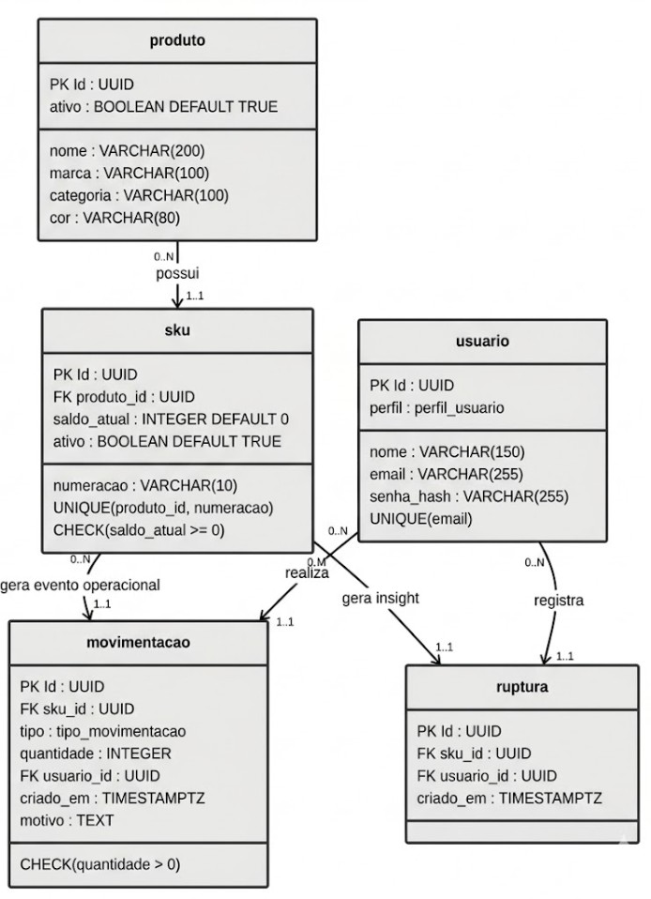

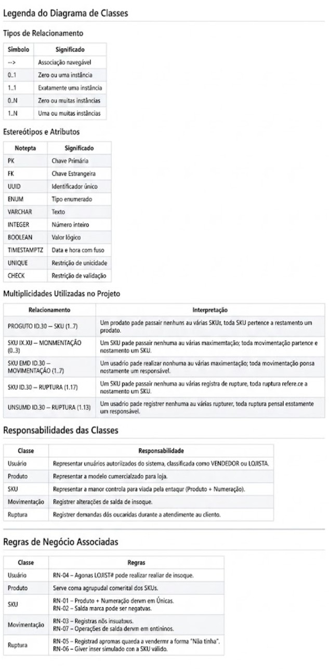

APÊNDICE B — DIAGRAMA SEQUÊNCIA
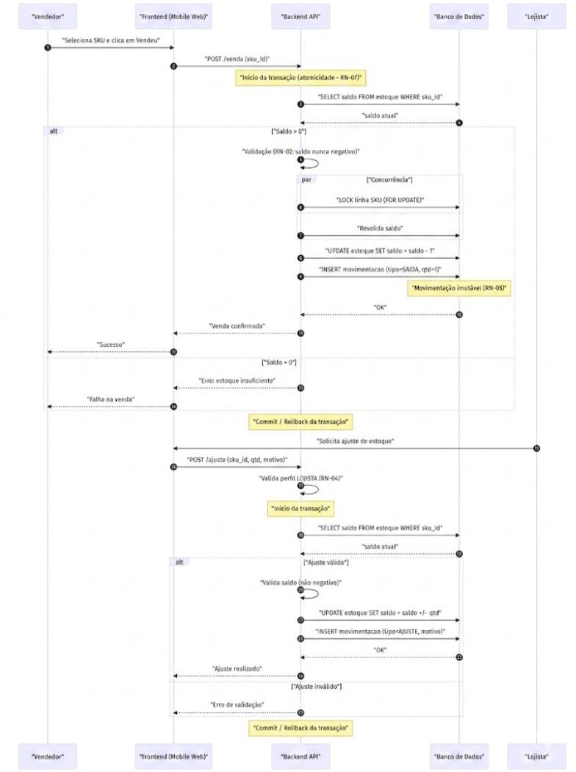

APÊNDICE C — FLUXO PRINCIPAL

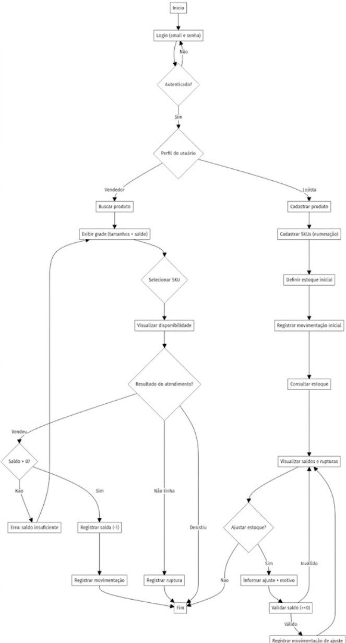

ANEXO A — DECLARAÇÃO DE VIABILIDADE PRÁTICA



